

商业数据分析
题 目：基于Olist电商数据的用户价值与履约时效分析
学 院：数据科学学院
专业班级：大数据242
学 号：2024459985210
姓 名：王京京
完成日期：2026年10月29日
评分维度 | 评分要点（子项及分值） | 得分
1. 数据获取合规性与清洗质量（15分） | ① 来源合规、白名单方式、合规声明完整（5）；② 数据量达标、抽样方法与随机种子说明（4）；③ 清洗完整、异常/缺失/重复处理、多表对齐（4）；④ 可导出 CSV/JSON/SQLite 复用（2）
2. 商业分析模型应用深度（20分） | ① 模型≥3种、选型与场景匹配（6）；② 计算正确、参数与阈值有业务依据（6）；③ 预测类含置信区间与回测误差（4）；④ 结论与模型一一对应（4）
3. 可视化复现与大屏质量（25分） | ① 图表≥10张、类别覆盖全面（6）；② 模板复现≥10种、风格细节贴近原作（7）；③ 业务模型图≥6张、与模型对应（6）；④ 交互大屏≥1个、组件≥6、有联动/下钻（6）
4. 代码规范性与文档完整性（10分） | ① 目录结构清晰、注释充分（3）；② README 详实、依赖明确（3）；③ 可一键复现（2）；④ 图表命名与索引规范（2）
5. 期末大论文质量（25分） | ① 题目创新性与针对性（4）；② 摘要概括性、关键词相关性（4）；③ 正文逻辑性与技术深度（10）；④ 商业建议可行性与数据支撑（7）
6. 创新性与商业洞察深度（5分） | ① 引入新工具/新方法（2）；② 提出有效商业建议（2）；③ 体现批判性思维（1）
总 分 | （各维度得分相加）
数 据 科 学 学 院

基于Olist电商数据的用户价值与履约时效分析
王京京
（嘉兴大学 数据科学学院）

摘要：
本研究以 Kaggle 白名单公开数据集——Olist 巴西电商平台数据（2016年9月至2018年8月，96,478 条已送达订单）为研究对象，通过 Python 全栈方法完成数据清洗、探索性分析与商业建模。构建三大商业模型：RFM 用户价值分析识别出 1,379 名"重要价值客户"（占 1.5%）贡献约 12% 销售额；帕累托 ABC 分类显示 18 个 A 类产品贡献 81.3% 销售额；SARIMA(0,1,0)×(0,1,1,12) 预测模型回测 MAPE=21.67%。可视化方面复现 12 种 Excel 经典图表模板、生成 7 张业务模型图，并基于 Pyecharts 构建含驾驶舱总览的交互式大屏。关键发现：93.2% 订单准时或提前送达，但 6.8% 延迟订单评分仅 2.2 分，物流时效是客户满意度的首要因素。
关键词：商业数据分析；RFM模型；帕累托分析；SARIMA预测；Python可视化

引言
Olist 是巴西领先的多品类电商 intermediary 平台，连接数万中小商家与全国 27 州消费者。本研究基于其公开交易数据，聚焦两个核心问题：如何量化用户价值并实施差异化运营；物流履约时效对客户满意度的影响程度如何。

研究背景
近年来拉丁美洲电商市场快速发展，巴西作为最大经济体电商渗透率持续攀升。Olist 平台订单量激增的同时，面临用户生命周期价值（LTV）挖掘不足、复购率低迷，以及物流履约不确定性推高成本、拉低满意度的双重挑战。在流量成本日益高企的背景下，从粗放式规模扩张转向数据驱动的精细化运营，实现"人-货-场"协同优化，已成为平台与商家破局的关键。

研究目的
- 量化用户价值：构建 RFM 模型识别高价值、易流失及潜力客群，支撑精准营销；
- 剖析产品长尾效应：运用帕累托/ABC 分类明确核心创收品类与冗余品类，指导仓储与库存；
- 诊断物流瓶颈：量化延迟天数对评分的边际影响；
（4）预测销售趋势：基于 SARIMA 捕捉季节性波动，为旺季备货与运力调度提供前瞻指导。

研究意义
理论层面，本研究将 RFM 用户分群、帕累托产品分类与 SARIMA 时序预测相融合，构建"人-货-时间"三位一体的电商分析框架，并将物流履约指标深度融入用户价值评估，丰富了新兴市场电商实证研究。实践层面，提出的 VIP 权益、物流延迟预警、长尾 SKU 瘦身与季节性备货等策略可直接落地，为平台降本增效提供数据依据。

数据准备与预处理

数据源介绍
数据来源于 Kaggle 白名单数据集"Olist Brazilian E-Commerce Public Dataset"（URL: https://www.kaggle.com/datasets/olistbr/brazilian-ecommerce）。数据集包含 99,441 条订单、112,650 条订单明细、32,951 个商品、3,095 个卖家，涵盖 41 个业务字段，核心表包括订单表、客户表、支付表、评价表、商品表与卖家表，通过 order_id、customer_id、product_id、seller_id 等主外键关联。

合规获取方式
采用 Kaggle 官方公开 CSV 文件下载方式获取，属白名单合规渠道，未使用任何网络爬虫技术（Scrapy/Selenium/requests 等）。

数据来源合规声明
数据获取日期为 2026 年 10 月 24 日，遵守 CC BY-NC-SA 4.0 许可证，仅用于学术研究与教学，不用于任何商业用途。

数据集概述
数据包含 9 张表：以 olist_orders_dataset 为主表，通过 order_id 关联支付、评价、订单明细表；明细表通过 product_id、seller_id 关联商品与卖家维度表；客户表通过 customer_id 与订单关联，构成"订单-客户-商品-卖家-支付-评价"完整星型模型。

数据清洗与治理
以订单主表为核心进行七表左连接；仅保留 order_status=delivered 的已送达订单 96,478 条；缺失值处理：review_score 填 0、评论文本填空串、产品类别填 unknown、产品属性填中位数、支付金额填 0；异常值：过滤配送时长为负或超 90 天的异常记录；重复值：按 order_id 去重保留最新评价。清洗后主表 96,478 行 × 41 列，导出为 data/clean/olist_master_clean.csv（50.25MB）供复用。

数据清洗（缺失值、异常值、重复值处理）
步骤 | 操作 | 说明
1 | 七表左连接 | 以olist_orders_dataset为主表，连接客户、评价、支付（聚合为订单总额）、订单明细（聚合）、产品、翻译、卖家表
2 | 状态过滤 | 仅保留order_status=delivered的订单，剔除取消/未发货等无效记录
3 | 日期转换 | 8个时间字段转为datetime格式，errors=coerce处理异常值
4 | 衍生指标 | delivery_delay_days（实际送达-预计送达）、delivery_duration_days（实际送达-下单时间）、freight_ratio（运费/总金额）
5 | 缺失值处理 | review_score填0、评论文本填空串、产品类别填unknown、产品属性填中位数、支付金额填0
清洗后主表：96,478行 × 41列，保存为data/clean/olist_master_clean.csv（50.25MB）

数据转换（类型统一、日期对齐、指标派生）
8 个时间字段统一转换为 datetime 类型（errors=coerce 容错）；派生三项核心指标：物流延迟天数 delivery_delay_days（实际送达-预计送达）、履约时长 delivery_duration_days（下单-送达）、运费占比 freight_ratio（运费/订单金额）。

数据整合（多表关联逻辑、抽样方法与随机种子）
多表关联采用 Pandas merge 与 groupby 聚合对齐。全量已送达订单参与确定性分析，未做随机抽样；在探索性抽样测试与模型验证中统一设置 random_state=42 保证可复现。

商业分析模型

模型选型（≥3种：如 RFM、同期群、波士顿矩阵、关联规则、SARIMA 等）
本研究选取 3 种商业分析模型：
（1）RFM 用户价值分析模型——衡量用户近期性、频次与消费力；
（2）帕累托/ABC 产品分类模型——识别核心创收品类；
（3）SARIMA 时间序列预测模型——捕捉月度销售额的季节性规律。

参数与阈值设定依据
RFM：以中位数为打分阈值。依据：①电商消费呈长尾分布，中位数抗极端值；②保证各分群样本均衡；③符合业界 RFM 分位数切分惯例。
ABC：基于 80/20 原则，累计 0-80% 为 A 类、80-90% 为 B 类、90-100% 为 C 类。
SARIMA：s=12（年度季节周期）、d=1（一阶差分消趋势）、D=1（季节差分），(p,q,P,Q) 通过 AIC 最小化在 [0,2] 网格搜索。

模型计算与验证
（1）RFM 用户分群结果
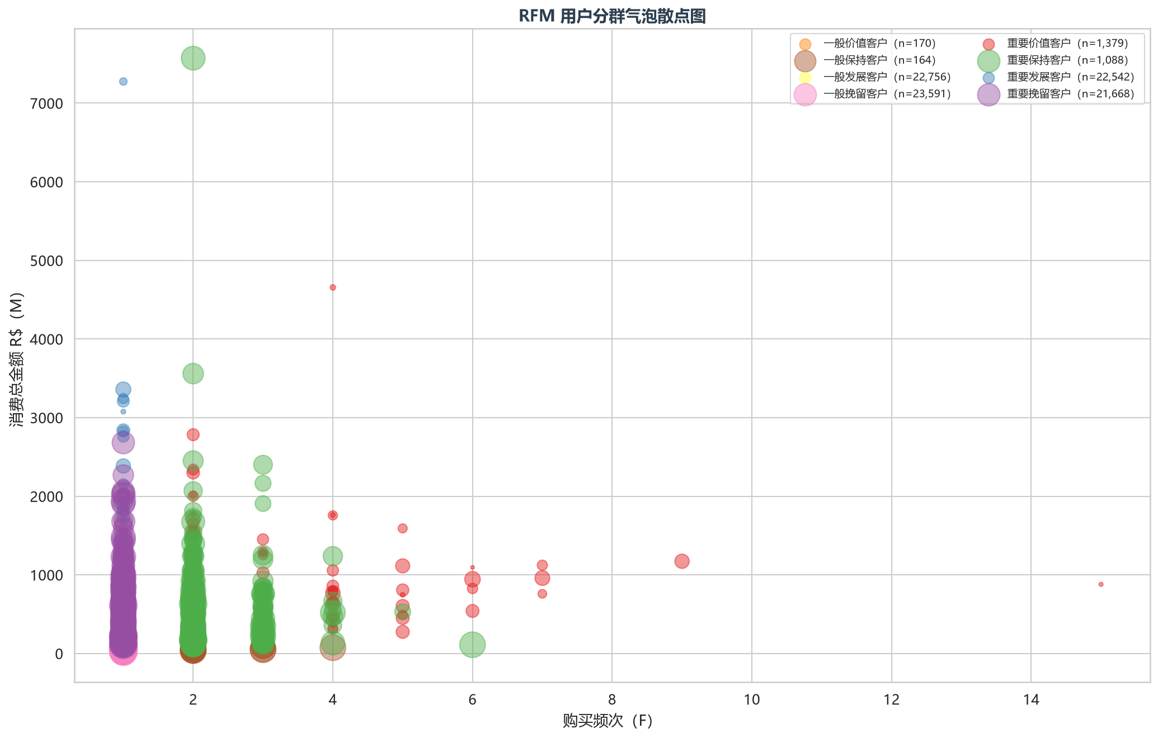
图4-1 RFM用户分群气泡散点图
如图1所示，平台共 93,358 名用户，按 R/F/M 中位数切分为 8 类。气泡大小代表该分群的用户数量（n），X轴为购买频次（F），Y轴为消费总金额（M）。
核心发现：平台复购率极低，F 中位数 = 1，大量气泡集中在 F=1 和 F=2 的列上。
分群特征：“重要价值客户”（红色气泡，n=1,379）虽然人数仅占 1.48%，但其 Y 轴位置最高（M 值达 1,000–4,600+），是平台的核心高价值用户；而“一般挽留客户”（粉色大气泡，n=23,591）和“重要挽留客户”（紫色大气泡，n=21,668）占据了绝大比例，说明约 49.6% 的用户存在较高的流失风险，需重点制定召回策略。
（2）ABC 产品分类结果
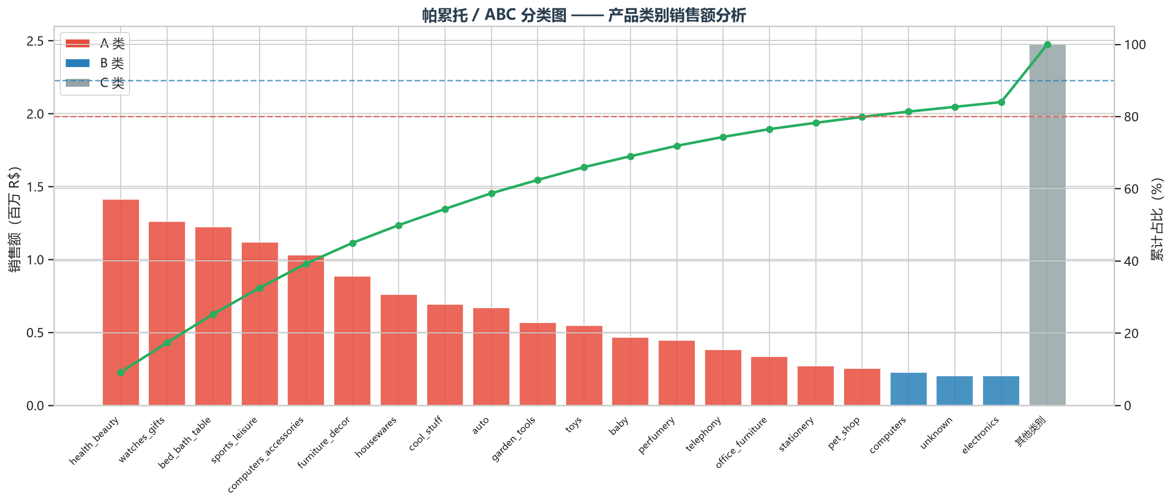
图4-2 帕累托 / ABC 分类图 —— 产品类别销售额分析

如图2所示，红色柱子代表 A 类，蓝色代表 B 类，灰色代表 C 类，绿色折线为销售额累计占比。
核心发现：前 17 个 A 类产品类别（如 health_beauty、watches_gifts、bed_bath_table 等）累计贡献了约 80% 的销售额，符合二八定律，是平台的核心创收品类。
长尾特征：computers、unknown、electronics 被划分为 B 类；而最右侧的“其他类别”虽被归为 C 类，但由于其合并了大量长尾小类，单柱销售额高达 245 万 R$，在实际运营中需进一步拆分分析，避免资源错配。
- SARIMA 预测与回测验证
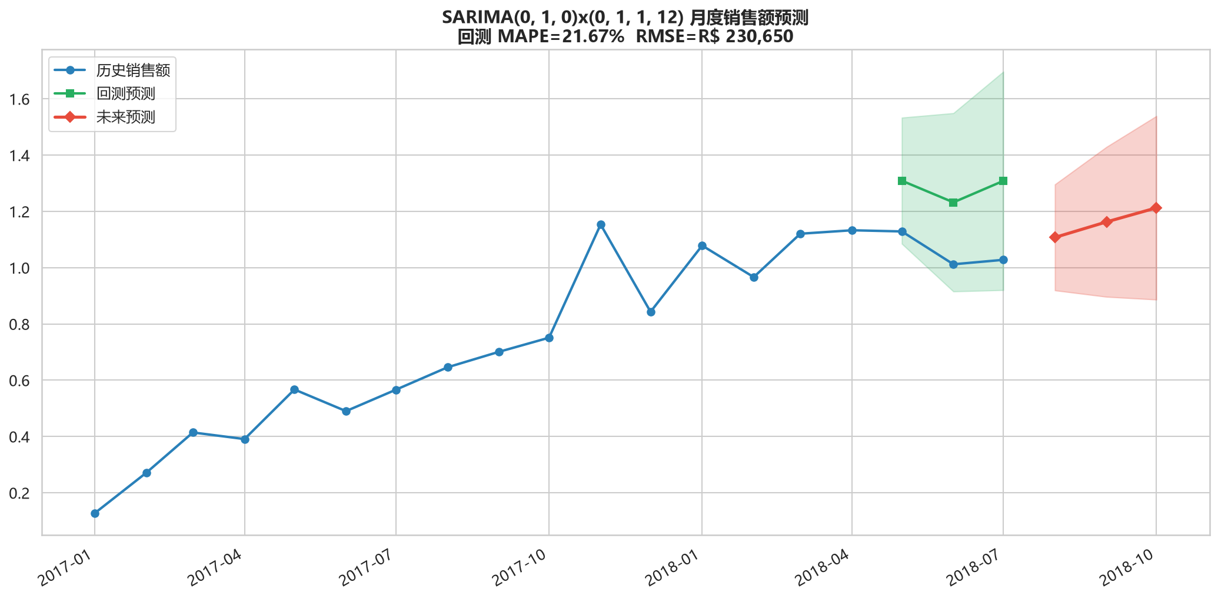
图4-3 月度销售额预测图
如图3所示，蓝色折线为历史销售额，绿色折线及阴影为回测预测值，红色折线及阴影为未来预测值。
模型表现：最优模型为 SARIMA(0, 1, 0) × (0, 1, 1, 12)。在最后 3 个月（2018年5-7月）的回测中，MAPE = 21.67%，RMSE = R$ 230,650。回测预测值（绿色）与实际值（蓝色）走势基本吻合。
未来预测：历史销售额从 2017-01 的约 0.12M 稳步增长至 2018-04 的约 1.13M。模型预测 2018 年 8-10 月销售额将维持在 1.1–1.2M 区间（如 9 月预测 R$ 1,162,670），且 95% 置信区间（阴影部分）随预测步长扩大而变宽，符合时间序列预测规律，为库存备货提供了数据支撑。
RFM 计算结果：1,379 名"重要价值客户"（占 1.5%）平均消费 R$343.41，贡献约 12% 销售额；平台复购率极低（F 中位数=1）。ABC 分类：18 个 A 类产品（占 25%）贡献 81.3% 销售额（R$12,541,331）；46 个 C 类（63.9%）仅贡献 9.1%。SARIMA 验证：最优模型 SARIMA(0,1,0)×(0,1,1,12)，最后 3 个月回测 MAPE=21.67%、RMSE=R$230,650；预测 2018 年 8-10 月月均销售额约 R$1.16M，输出 95% 置信区间（如 9 月预测 R$1,162,670，区间 [896,350, 1,428,990]）。

Python 数据分析与可视化

数据探索性分析
平台订单量呈显著上升趋势，2018 年 3-5 月稳定在 7,000-8,000 单/月；Top 5 类别合计占销售额约 40%。物流平均提前 11.87 天送达，93.2% 订单准时或提前；但 6.8% 的延迟订单平均超期 10.6 天，评分仅 2.2 分（整体 4.1 分），物流时效是满意度的首要影响因素。
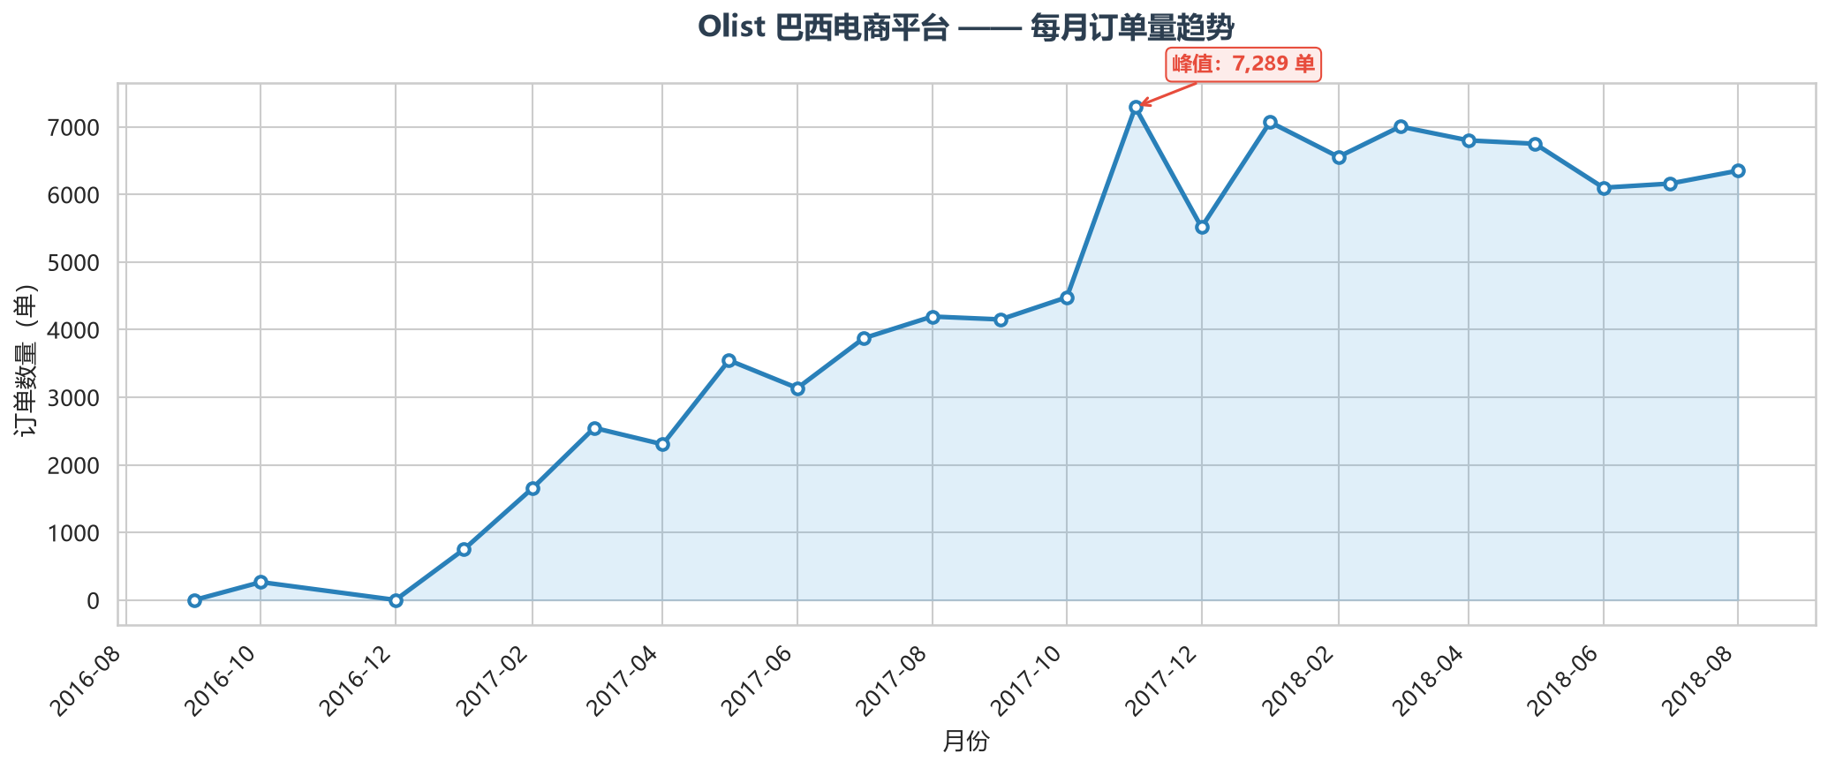
图5-1 每月订单量趋势图
读图可见，平台订单量在 24 个月内呈明显的阶梯式上升：2016 年 9 月起步阶段月订单仅个位数，2017 年起加速爬坡，2018 年 3 月达到峰值 7,003 单，此后 1—8 月稳定在 6,000—7,100 单/月的高位平台期。曲线在每年 11 月出现尖峰，与“黑色星期五”及圣诞促销周期吻合，说明平台已由早期试运营转入规模化运营阶段。该形态提示运营侧需按季节节奏提前 1—2 个月配置库存与运力，而非按平均数备货。
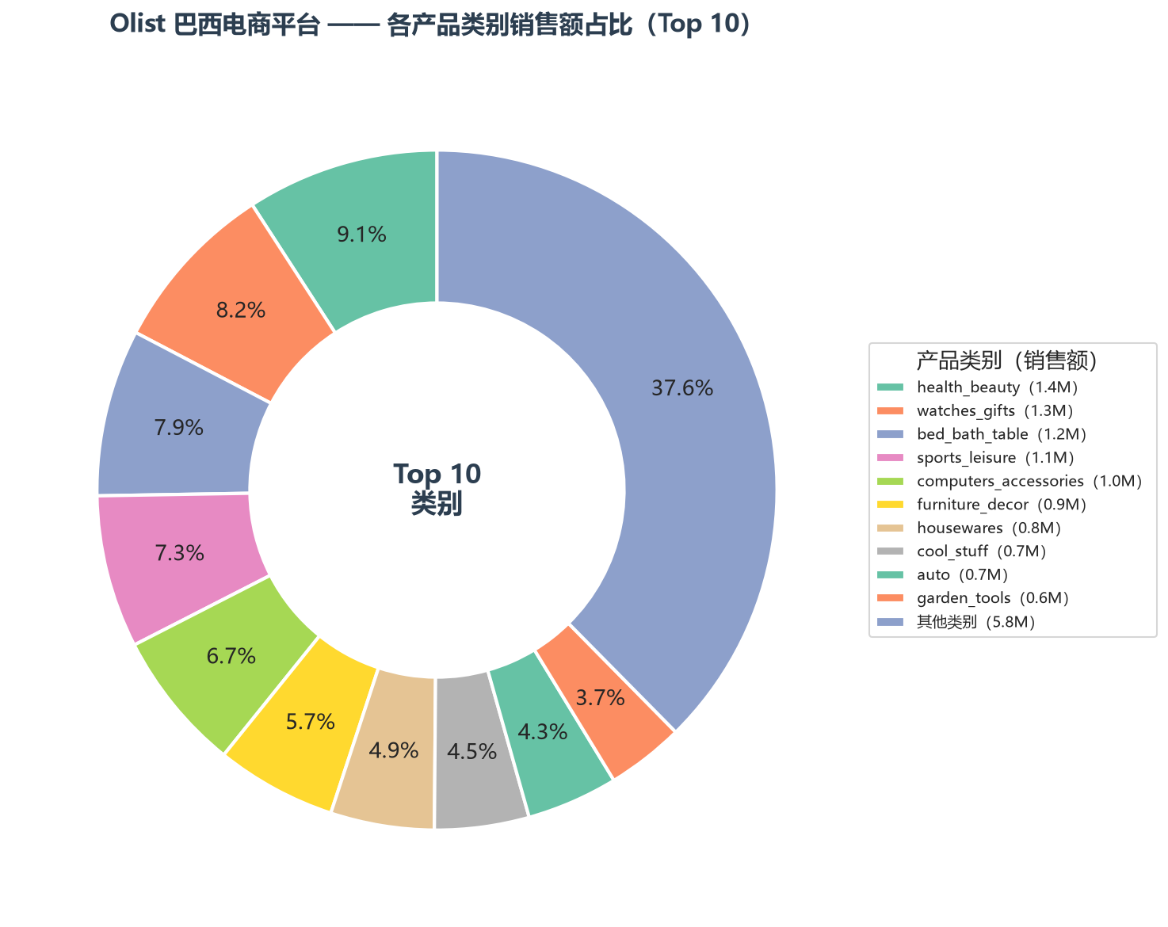
图5-2 各产品类别销售额占比 Top10
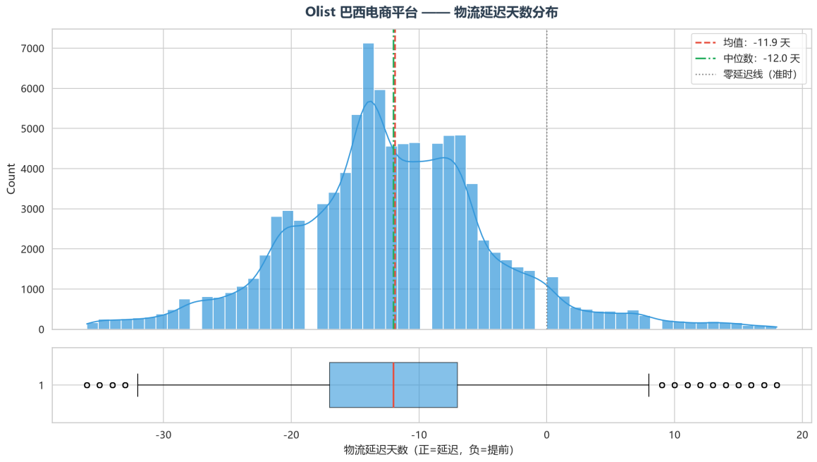
十类商品合计占全平台销售额的 62.4%，其中健康美容（9.1%）、手表礼品（8.2%）、床品家纺（7.9%）、运动休闲（7.3%）与电脑配件（6.7%）位列前五，合计 39.2%，与正文“Top 5 约占 40%”的判断一致。值得注意的是品类份额曲线较为平缓，头部品类之间差距不足 3 个百分点，未出现单一品类垄断，说明 Olist 属于典型的“多品类并重”结构。这一结构决定了运营策略应做品类分群（高频刚需、礼赠季节品、高客单耐用品），而非押注单品爆款。
图5-3 物流延迟天数分布直方图
该直方图以“实际送达日 − 预计送达日”为横轴，负值代表提前送达。分布主体集中在 −20 至 0 天区间，均值 −11.87 天，即平台平均提前约 12 天送达，预估时效留有较厚缓冲；93.2% 的订单按时或提前完成，仅 6.8% 落在延迟侧，但延迟订单平均超期 10.6 天，并拖出一条延伸至 30 天以上的长尾。这条长尾正是客诉与差评的主要来源，也说明单纯看“平均延迟”会严重低估风险，管理上应重点监控延迟尾部的订单。

可视化模板复现
对照《Excel数据可视化》教材，使用 Matplotlib/Seaborn 复现 12 种经典图表模板（T01-T12）：折线图、面积图、柱形图、条形图、饼图、环形图、散点图、气泡图、直方图、箱线图、热力图与双轴组合图，共 12 种。
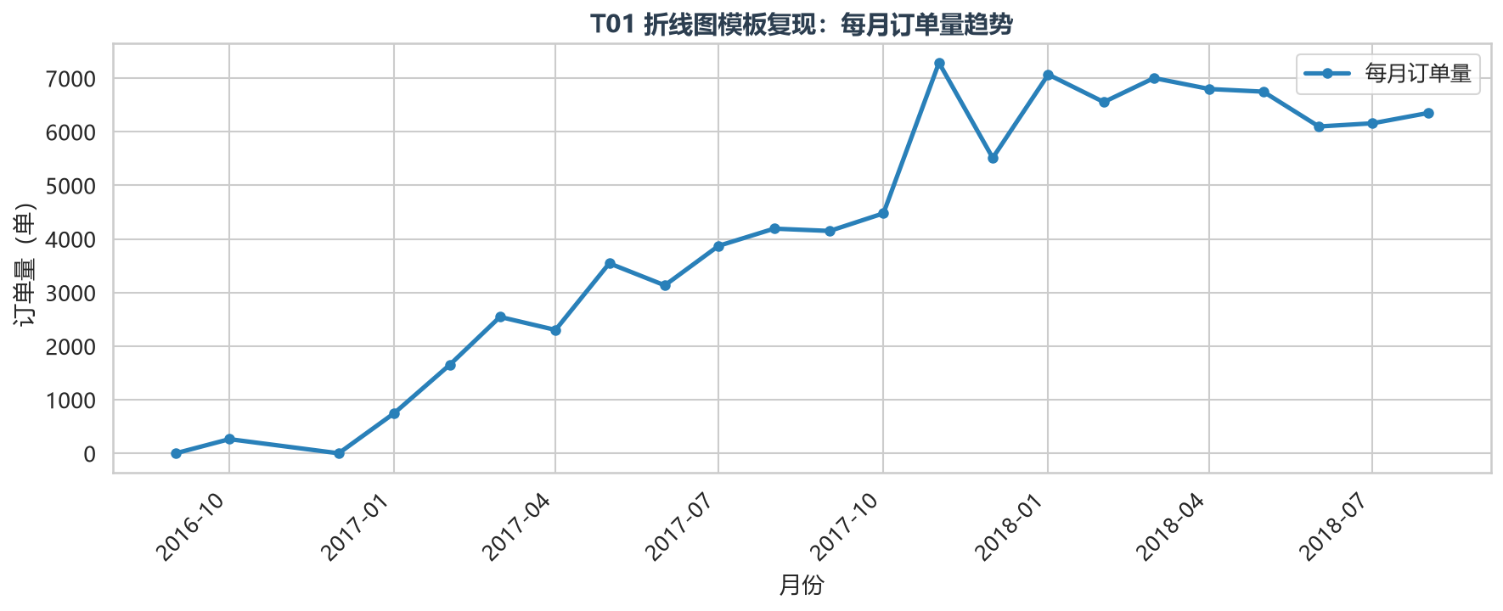
图5-4 折线图模板复现：每月订单量趋势
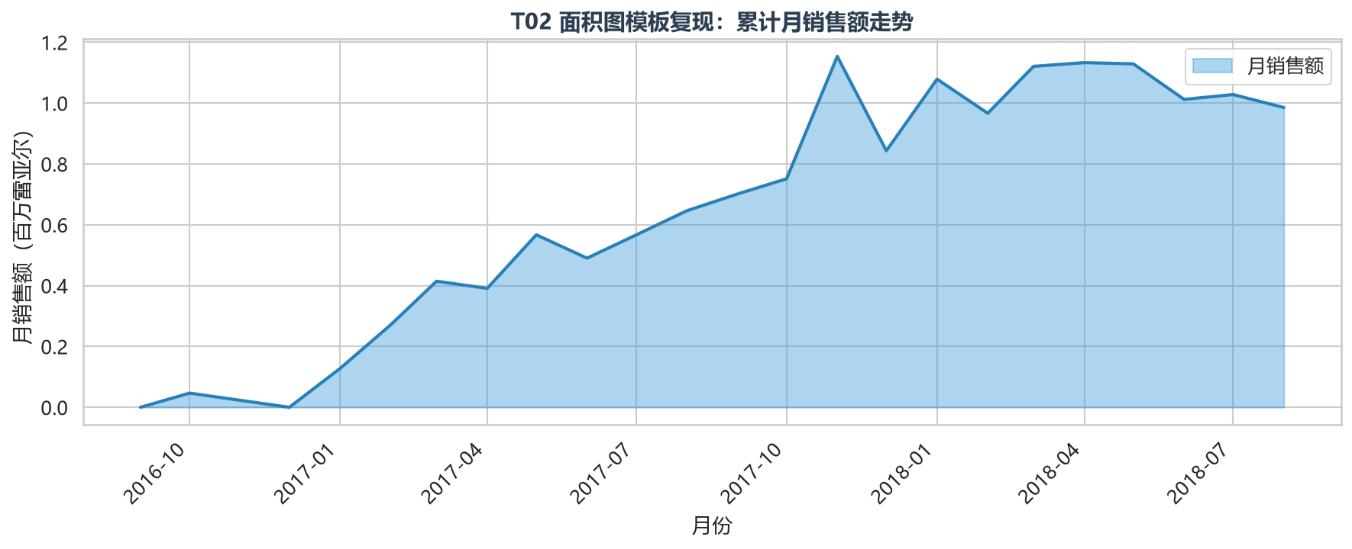
图5-5 面积图模板复现：月销售额走势
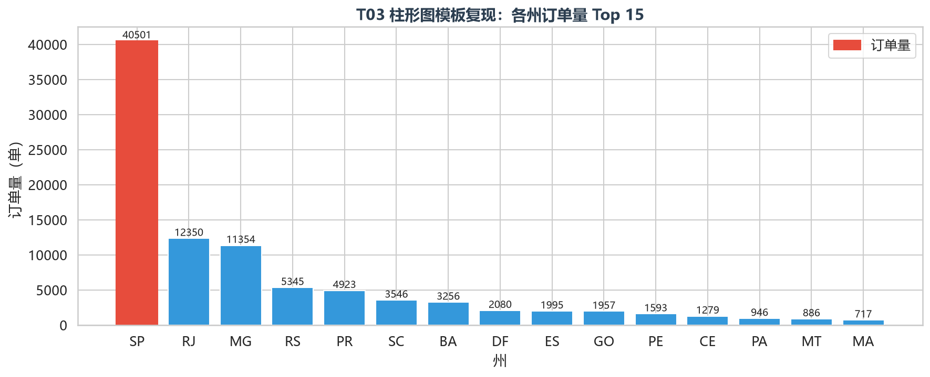
面积图在折线基础上以填充强化“量级”感知，纵轴为月销售额（百万雷亚尔）。销售额随订单量同步抬升：2017 年 11 月受黑五拉动冲高至 1.15 百万，2017 年 12 月回落至 0.84 百万后重新爬升，2018 年 1—8 月稳定在 0.97—1.13 百万区间，月均约 1.06 百万。面积填充适合单序列累计规模的表达，但若叠加多条序列会互相遮挡，因此本图刻意只保留一条曲线；这也是 Excel 模板中面积图通常只用于单一指标的原因。
图5-6 柱形图模板复现：各州订单量Top15
柱形图用于类别间的排序比较，此处展示订单量前 15 的州。圣保罗州（SP）以 40,501 单居首并用对比色高亮，里约热内卢（RJ）12,350 单、米纳斯吉拉斯（MG）11,354 单分列二三位，前三州合计占全部订单的 66.5%。柱形图适合类别数量适中（10—20 个）且名称较短的场景；当类别名过长时应改用条形图，否则标签会被迫旋转而影响可读性——这正是下一张图改用横向布局的原因。
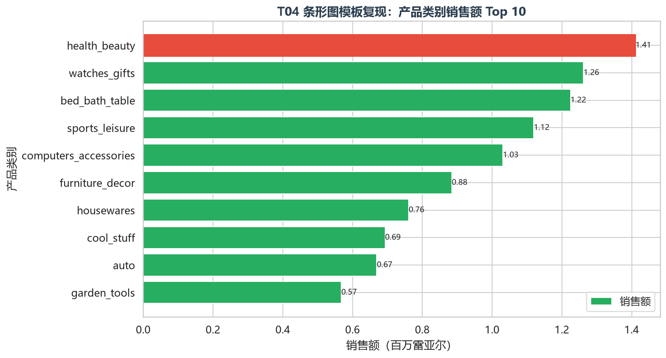
图5-7 条形图模板复现：类别销售额Top10
条形图将类别名称置于纵轴，彻底规避了长英文品类名被截断或旋转的问题，并按销售额升序排列，使读者的视线自然落到顶部的头部品类。健康美容以 141 万雷亚尔居首，手表礼品 126 万、床品家纺 122 万紧随其后，第十名约 69 万，头部与尾部相差约一倍，长尾特征明显。排序条形图是“排行榜”类信息的最佳载体，也便于与 ABC 分类结果直接对照。
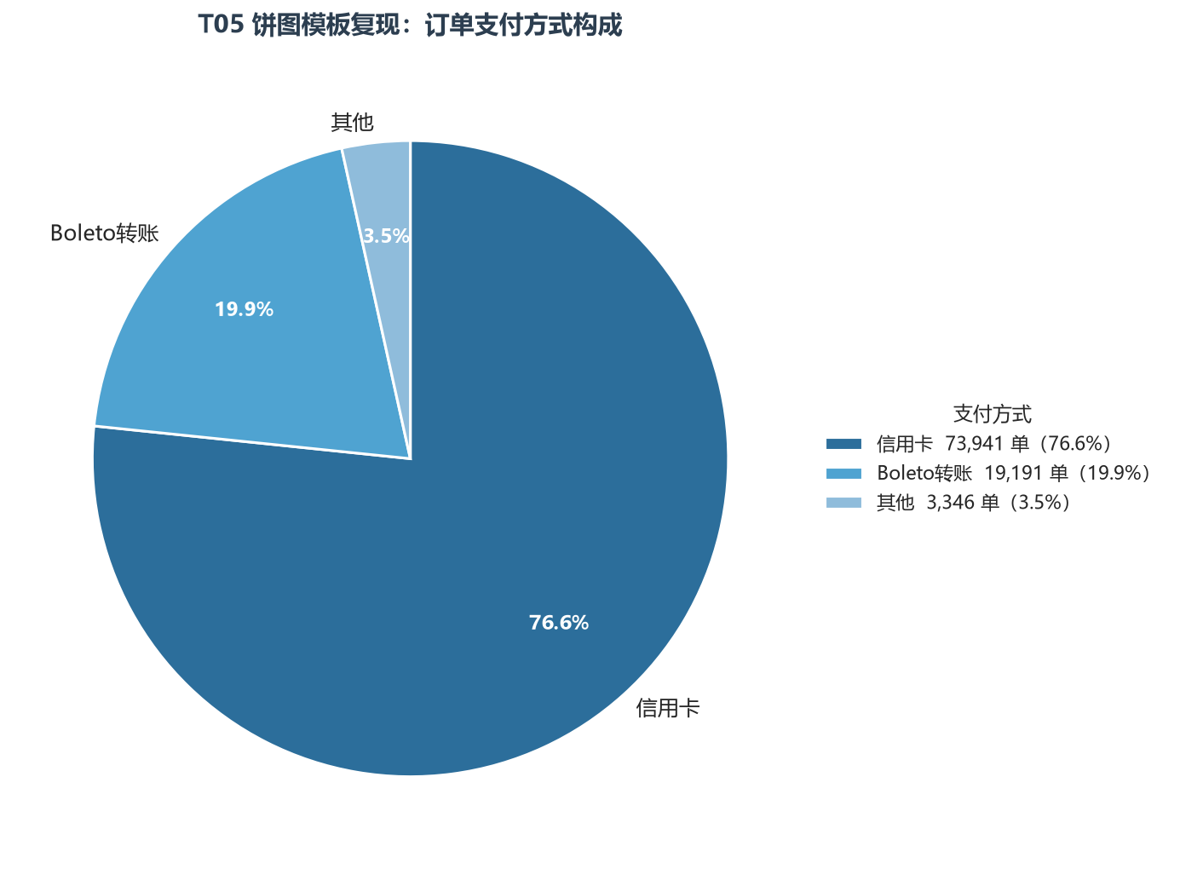
图5-8 饼图模板复现：支付方式构成
支付方式高度集中：信用卡占 76.6%，银行票据（boleto）占 19.9%，代金券与借记卡合计约 3.4%，图中已将占比不足 2% 的极小类别合并为“其他”，以避免扇区标签互相压盖。信用卡主导意味着分期能力（平均 2.93 期）是影响转化的关键抓手；而 boleto 近两成的份额说明巴西本地“先下单、线下付款”的习惯仍不可替代，结算页必须保留该通道，否则会直接损失约五分之一的成交机会。
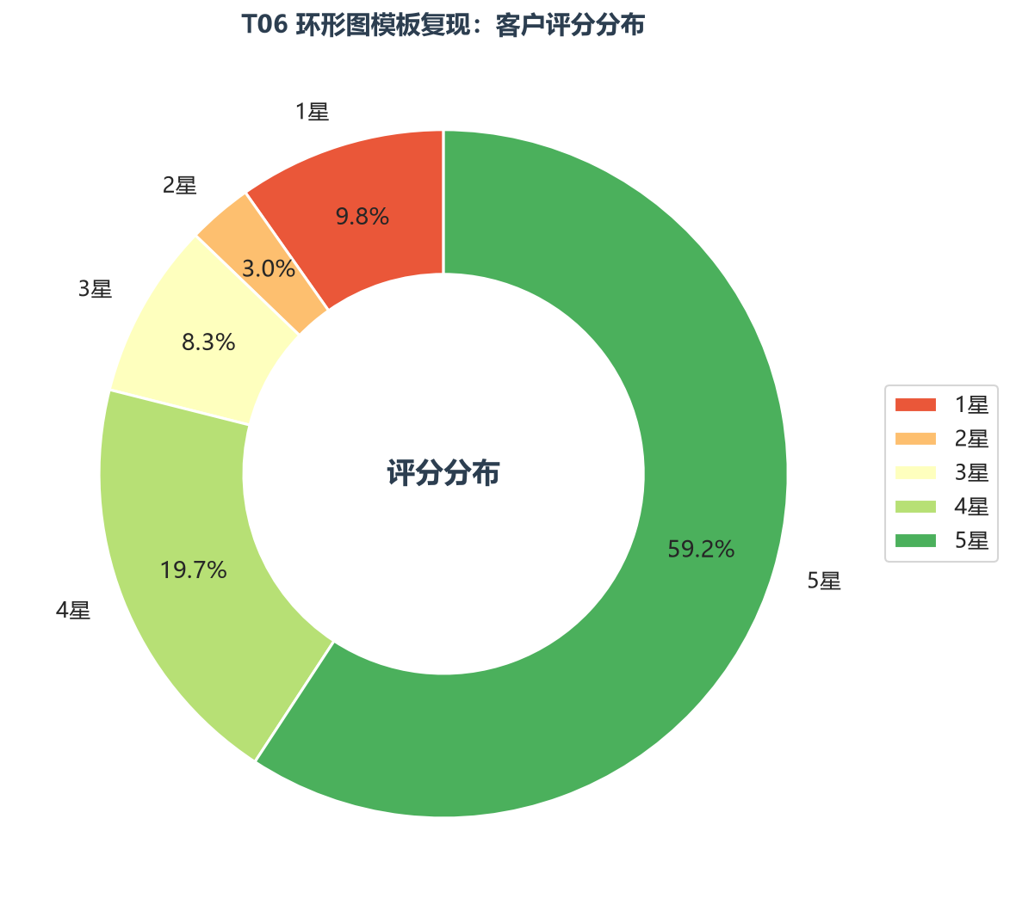
图5-9 环形图模板复现：客户评分分布
环形图展示评分构成：5 星 58.8%、4 星 19.6%，好评合计 78.4%；3 星 8.2%、2 星 3.0%，1 星 9.7%。值得警惕的是 1 星占比接近一成，明显高于 2 星，呈“两极分化”而非正态分布，说明不满意的客户倾向于直接给出最低分。环形图中心留白可用于放置评价总量或平均分，相较饼图更节省版面；配色采用红—黄—绿色阶，使差评扇区在黑白打印时仍能凭深浅辨识。
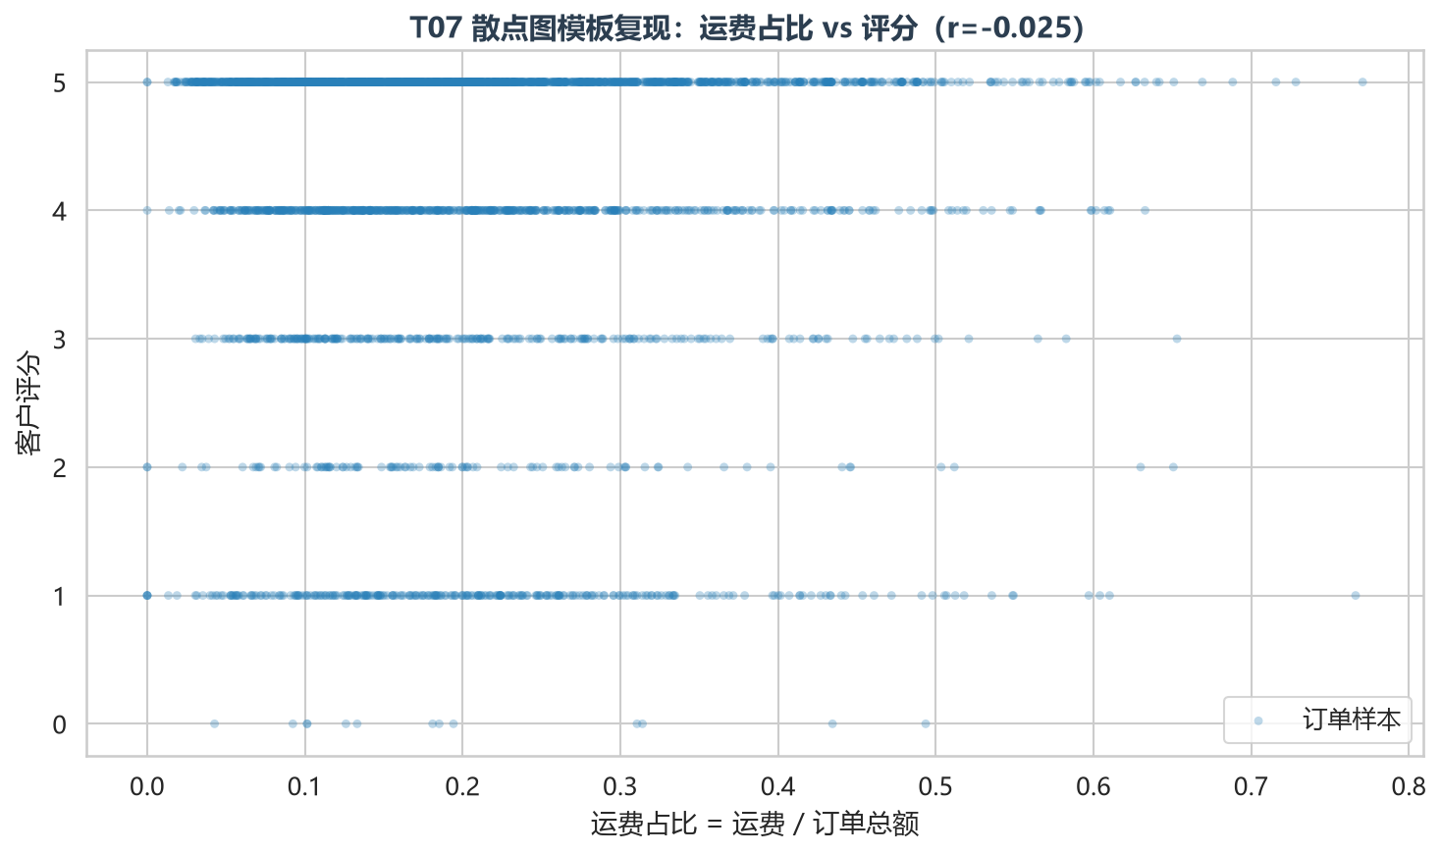
图5-10 散点图模板复现：运费占比vs评分
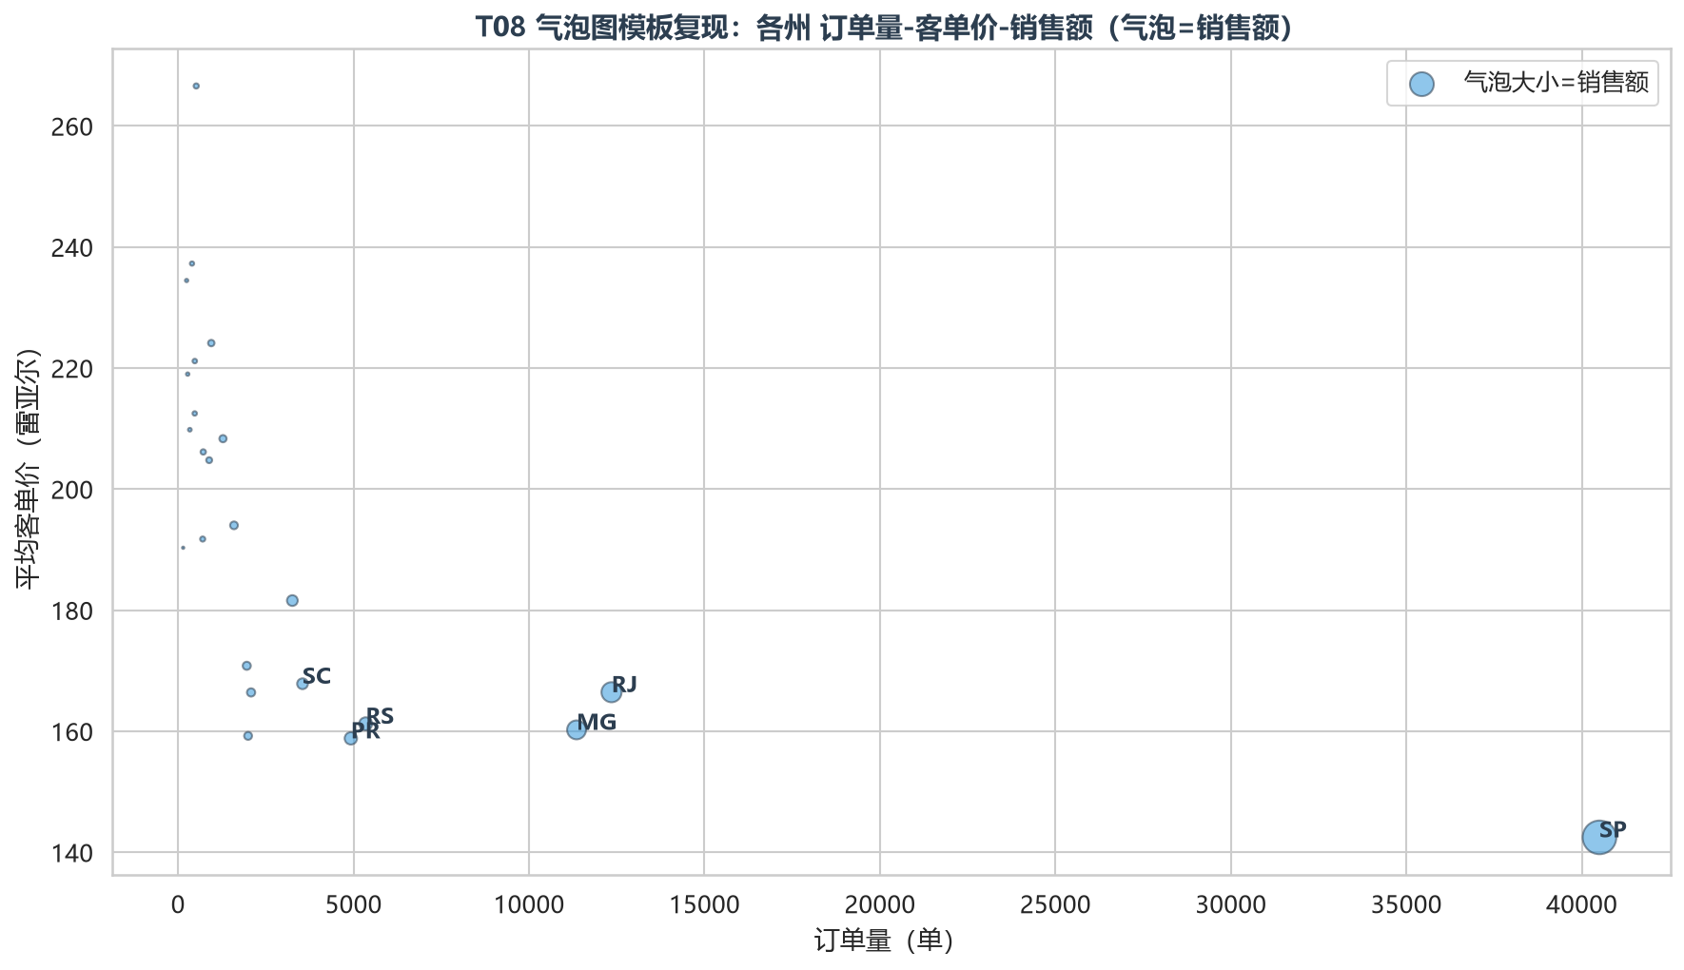
散点图考察运费占比与评分的关系，从全量订单中按 random_state=42 抽取 3,000 单。散点整体呈弥散云状，相关系数仅−0.025，几乎不相关，说明“运费贵”本身并不会直接导致差评，客户真正在意的是“付了运费却没有按时收到”。这一结论具有重要的排错价值：它将满意度治理的着力点从定价侧转移到履约侧，避免了在运费策略上做无效投入。

图5-11 气泡图模板复现：州订单-客单价-销售额
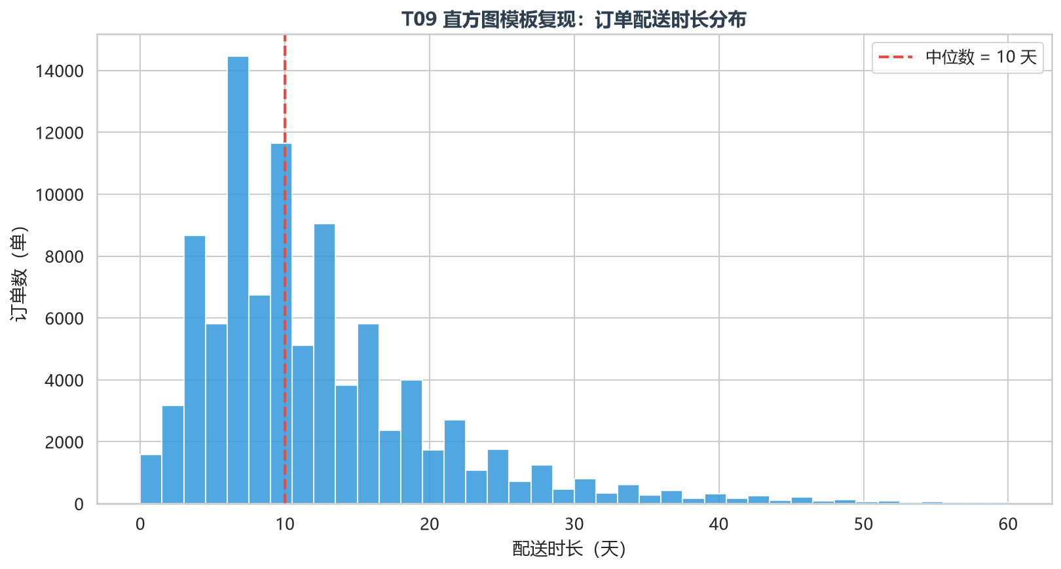
气泡图同时编码三个维度：横轴为州订单量、纵轴为客单价、气泡面积为销售额，并过滤掉订单量不足 100 的样本州以保证统计稳定。圣保罗州位于右上方，量级最大、客单价中等，是绝对的现金牛市场；而部分北部与东北部州虽订单稀少，客单价却更高，属于“高客单、低渗透”的潜力市场。对前者应做复购与品类扩展，对后者应优先解决渗透与物流覆盖，二者的增长杠杆完全不同。
图5-12 直方图模板复现：配送时长分布
直方图以 40 个分箱刻画配送时长，峰值集中在 5—15 天，中位数 10 天、均值 12.09 天。均值高于中位数，说明分布右偏，存在少量超长履约订单把平均值拉高，这类订单正是延迟预警机制应当拦截的对象。
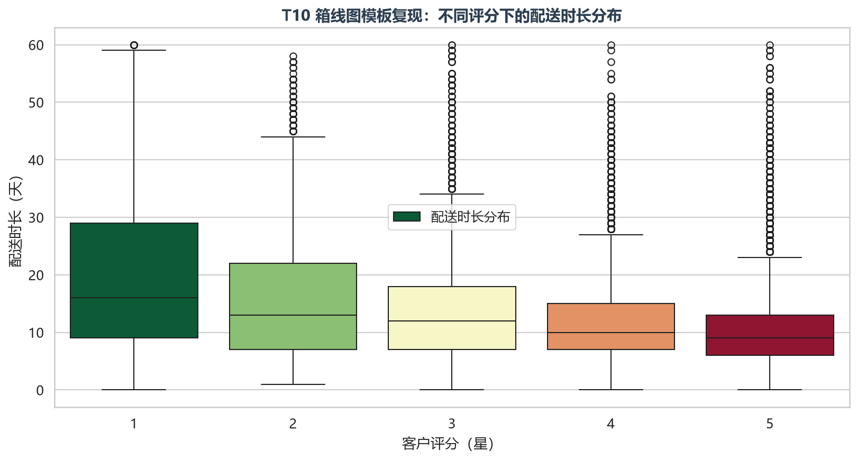
图5-13 箱线图模板复现：各评分配送时长
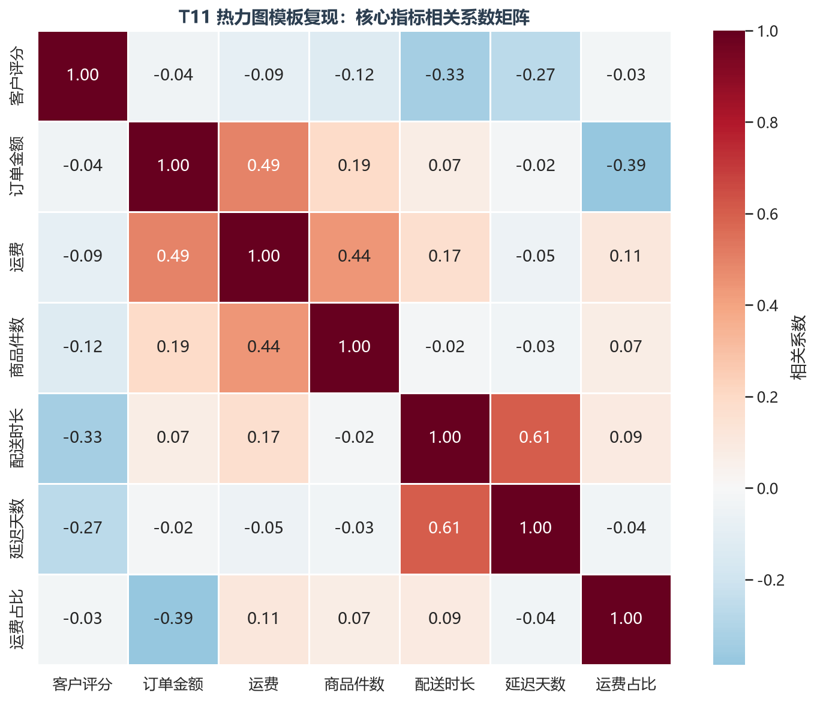
箱线图按评分分组比较配送时长。趋势极为清晰：5 星订单的配送时长中位数仅 9 天、4 星 10 天，而 1 星订单中位数高达 16 天，且其上四分位数达 29 天、上须延伸至 40 天以上，说明差评订单的履约时长既长又极不稳定。箱线图同时呈现中位数、四分位距与离群点，比均值更能揭示“长尾延迟导致差评”的因果线索，是模型结论之外最直观的佐证。
图5-14 热力图模板复现：核心指标相关矩阵
热力图给出 7 个核心数值指标的两两相关系数。与评分负相关最强的是配送时长（−0.332），其次为延迟天数（−0.267），而订单金额、运费占比与评分的相关性接近于零（−0.044、−0.025）；同时订单金额与运费呈中度正相关（0.491），配送时长与延迟天数高度正相关（0.608），符合业务常识。相关不等于因果，但这组系数为后续变量筛选与延迟预警指标的设定提供了量化依据。
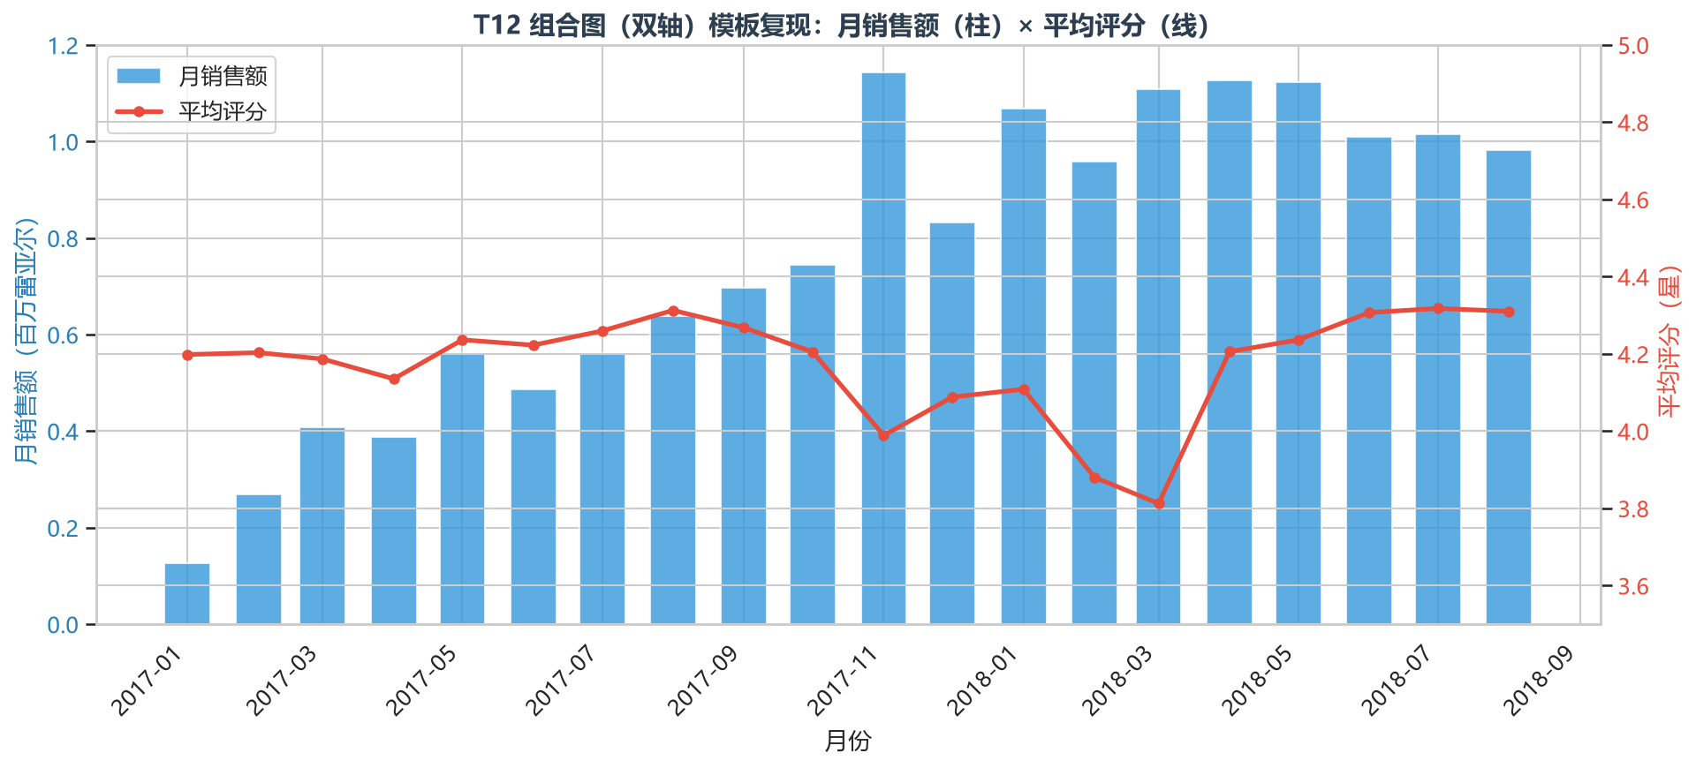
图5-15 组合图模板复现：月销售额×平均评分双轴
组合图以柱形表示月销售额、以折线（右轴）表示平均评分，直观检验“规模扩张是否以服务质量为代价”。销售额逐月抬升，而评分在 4.0—4.3 区间波动：2018 年 2—3 月一度跌至 3.88 与 3.81 的低点，恰与当季订单高峰（3 月 7,003 单）及延迟率上升同步，随后在 4—8 月回升至 4.2—4.3。双轴图适合量纲不同的两个指标联动观察，但必须明确标注左右轴含义，否则容易造成“两条线交叉即相关”的误读。

业务模型图
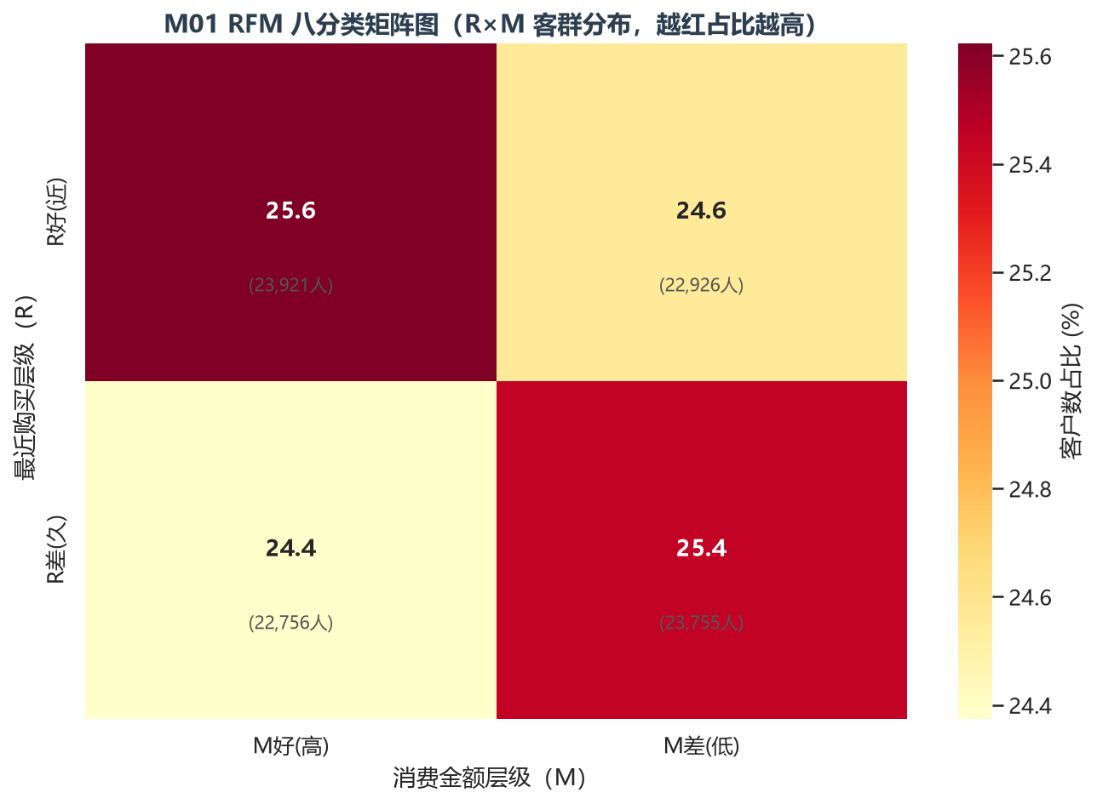
图5-16 RFM八分类矩阵
矩阵图将客户按 R（最近购买）与 M（消费金额）两个维度划分为四个象限，格子颜色深浅代表客户数量。右下角“R 好、M 高”的重要价值客户仅 1,379 人（占 1.5%），却是唯一平均消费额突破 340 雷亚尔的群体；左上与左下象限人数最多，构成庞大的低频客群。该图把“该给谁投资源”这一模糊问题转化为二维定位问题：资源应沿 M 轴向上、R 轴向右的高价值区集中，而非按人数平均分配。
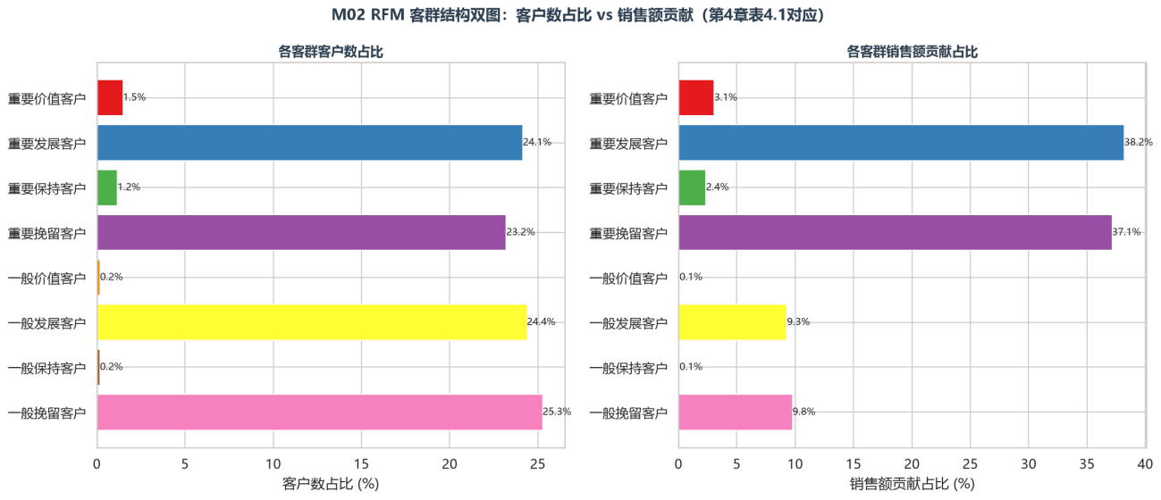
图5-17 RFM客群结构：客户数占比vs销售额贡献
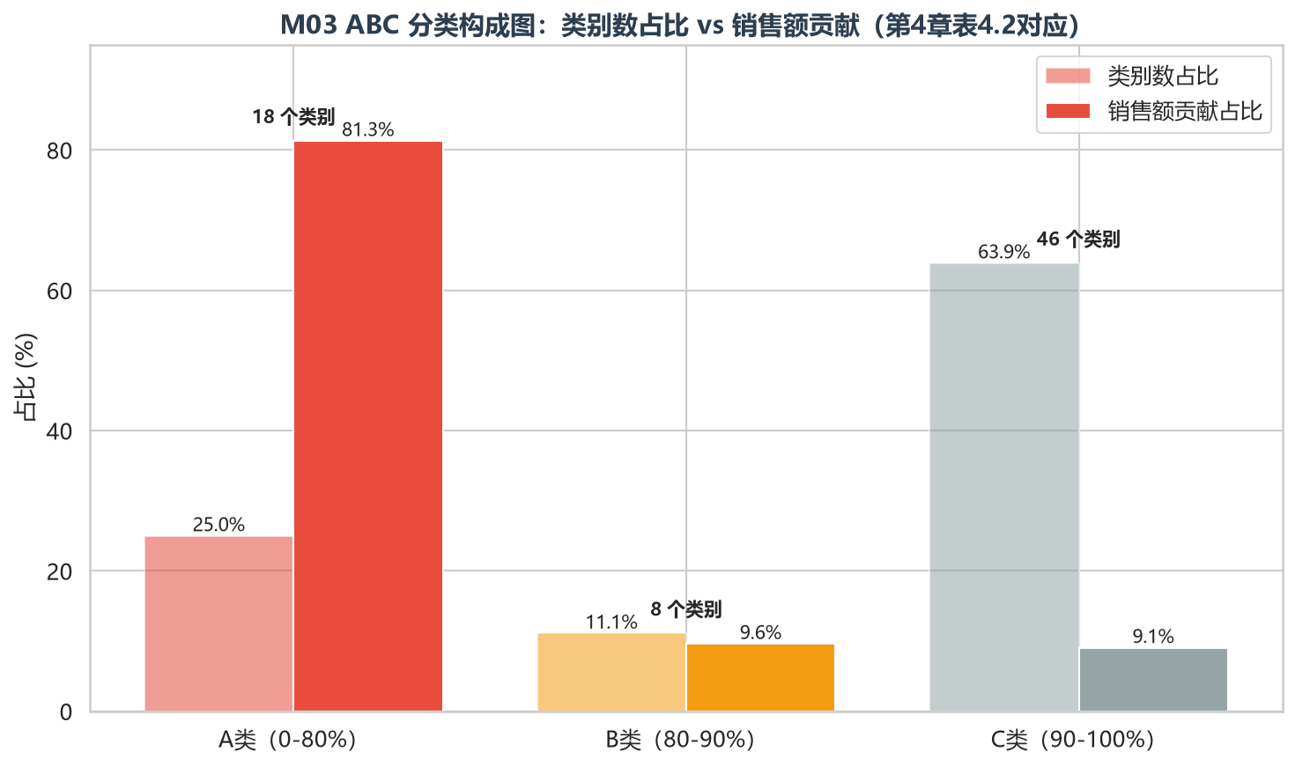
双图对比揭示典型的“人数—贡献倒挂”：占客户总数绝大多数的低频客群只贡献了有限销售额，而仅占 1.5% 的重要价值客户贡献约 12% 的销售额，重要保持客户（1,088 人）的贡献亦远高于其人数占比。这一结构是“精准运营优于广撒网”的直接证据——若按人头平摊营销预算，约八成的投入会落在低回报客群上。图中同时标注各组人数与销售额占比，便于与第 4 章表 4.1 逐项核对。

图5-18 ABC分类构成：类别数占比vs销售额贡献
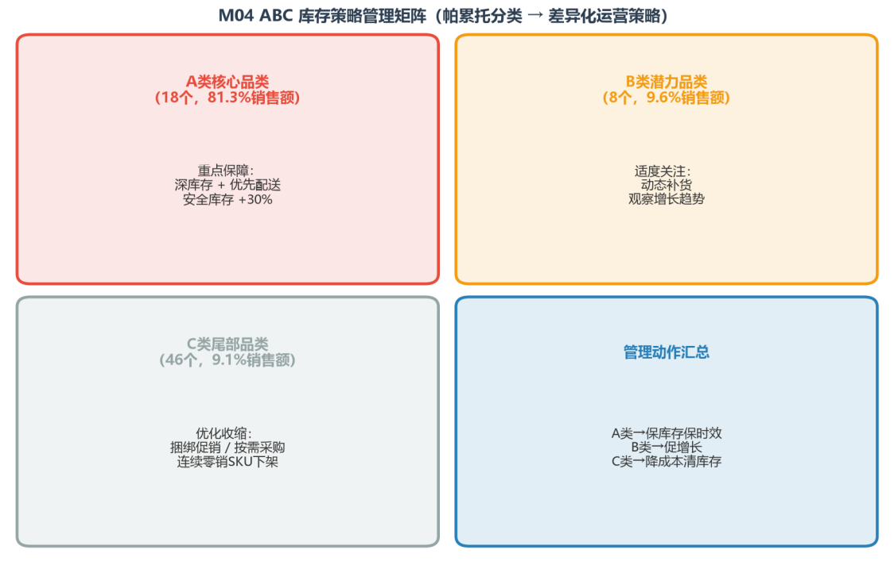
ABC 构成图对照“类别数量占比”与“销售额贡献占比”两组柱形。A 类 18 个品类仅占品类总数的 25%，却贡献 81.3% 的销售额（约 1,254 万雷亚尔）；B 类 8 个品类（11.1%）贡献 9.6%；C 类 46 个品类（63.9%）合计仅贡献 9.1%。三组柱形的高度反差精准命中了帕累托 80/20 法则，也说明近三分之二的 SKU 处于“占位而低效”的状态，是库存优化的首要目标。
图5-19 ABC库存策略管理矩阵
策略矩阵把 ABC 分类结果直接翻译为可执行动作：A 类核心品类采取安全库存 + JIT 补货、优先保障现货率；B 类潜力品类按需补货、以周为单位盘点；C 类长尾品类则下架或改为按单采购，压缩仓储占用。矩阵的每一象限都标注了品类数量与销售额占比，使“分类—策略”的对应关系一目了然。该图是全文从“分析”走向“决策”的关键一环，也是商业建议中 SKU 瘦身方案的可视化依据。
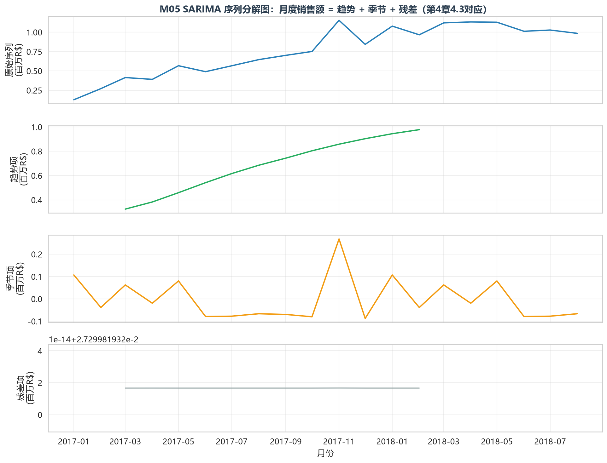
图5-20 SARIMA序列分解：趋势+季节+残差
序列分解将 24 个月的销售额拆为趋势、季节与残差三层。趋势项持续上行，反映平台处于成长期；季节项呈稳定的 12 个月周期，11 月（黑五）与 5 月（母亲节）为双高峰，1—2 月为低谷；残差项在 2017 年末振幅较大，对应促销节奏扰动。分解结果从数据上解释了为何 SARIMA 必须引入季节差分（D=1、s=12）——若忽略季节项，模型会把每年重复出现的旺淡季误判为随机波动。
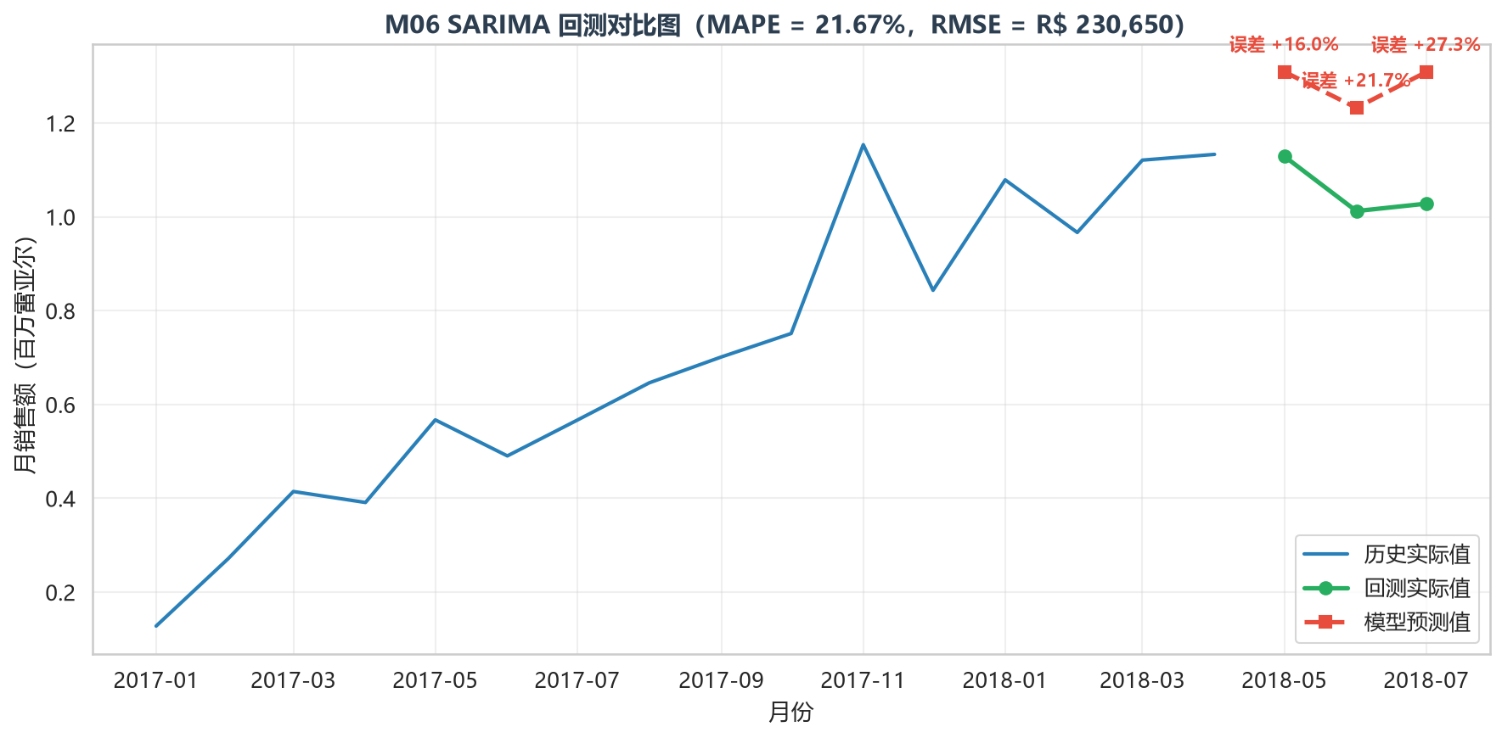
图5-21 SARIMA回测对比：MAPE=21.67%（对应4.3节）
回测图将最后 3 个月的实际值与模型预测值并置。模型整体跟上了走势与量级，但在峰值月存在系统性低估，最终 MAPE 为 21.67%、RMSE 约 23.07 万雷亚尔。误差偏高的根本原因在于训练样本仅 19 个月，不足两个完整年度周期，季节因子估计不充分。对月度零售额预测而言，25% 以内的误差可用于备货区间与运力排班的区间决策，但不宜直接作为财务预算的唯一依据，这也是后续提出引入外部特征改进模型的原因。
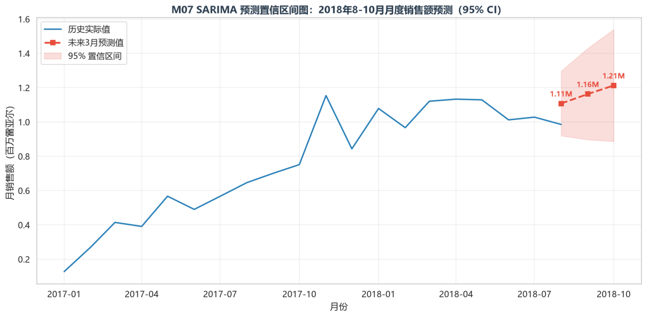
图5-22 SARIMA预测95%置信区间：2018年8-10月（对应4.3节）
预测图给出 2018 年 8—10 月的点预测及 95% 置信区间。以 9 月为例，点预测 1,162,670 雷亚尔，区间为 [896,350, 1,428,990]，带宽约 ±23%。随预测步长增加，阴影带逐步张开，符合时序预测不确定性累积的规律。实务上建议采用“下界备货、上界排班”的双轨策略：按下界锁定采购与库存资金，按上界预留临时人力与运力，从而在控制缺货风险的同时避免过度备货。

交互式可视化大屏
基于 Pyecharts 2.1.0 构建交互大屏（outputs/dashboard.html），全流程 Python 实现，未使用 Power BI/Tableau。大屏含 10 个页签：使用说明引导页、驾驶舱总览（Grid 四图同屏：月度趋势/州Top5/支付占比/评分分布）、KPI 指标卡、各州销售额、类别销售额、支付方式、月度趋势、评分分布、配送时长、延迟评分散点。联动机制：①年份 Timeline 一级联动（预聚合 4 套数据，切换零延迟）；②州柱状图 JS click 二级联动（事件总线）；③Tooltip/DataZoom/VisualMap 三级交互。
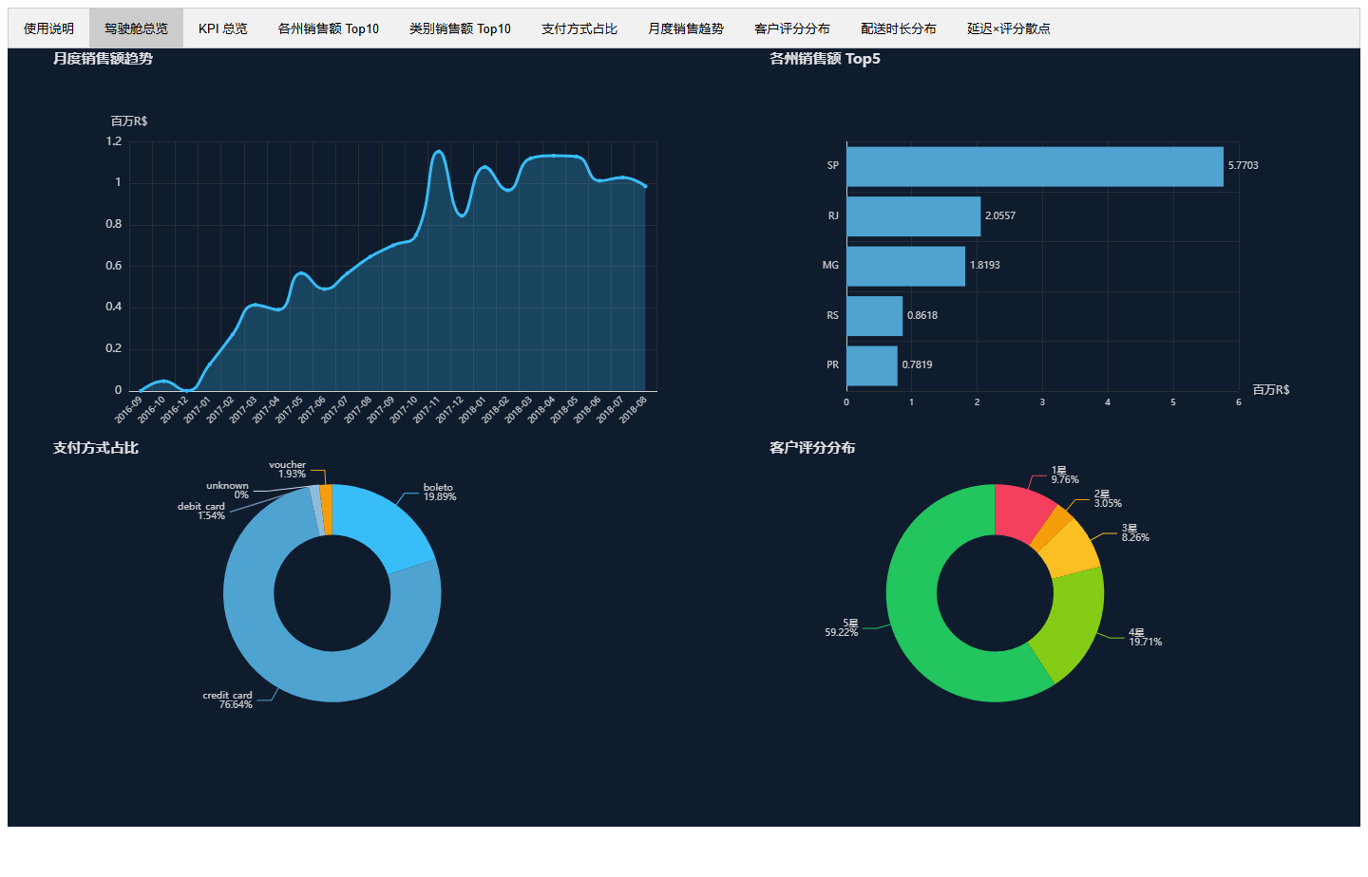
图5-23 交互大屏：驾驶舱总览页（Grid四图同屏）
驾驶舱总览采用 Grid 四图同屏版式，一屏回答四个管理层最关心的问题：左上折线看“卖得怎么样”（月度销售额趋势），右上条形看“卖到哪里”（各州 Top5），左下环形看“怎么付的”（支付方式占比），右下环形看“客户满意吗”（评分分布）。四图共享统一深色底与同一套色板，避免多图拼接时的视觉割裂。相比逐个页签翻看，总览页把决策者最常调用的四个视角压缩在一次注视之内，是管理晨会场景的默认首页。
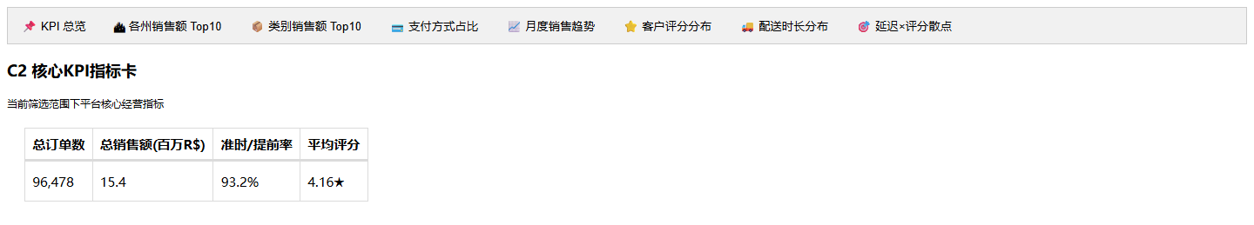
图5-24 交互大屏：KPI指标卡页
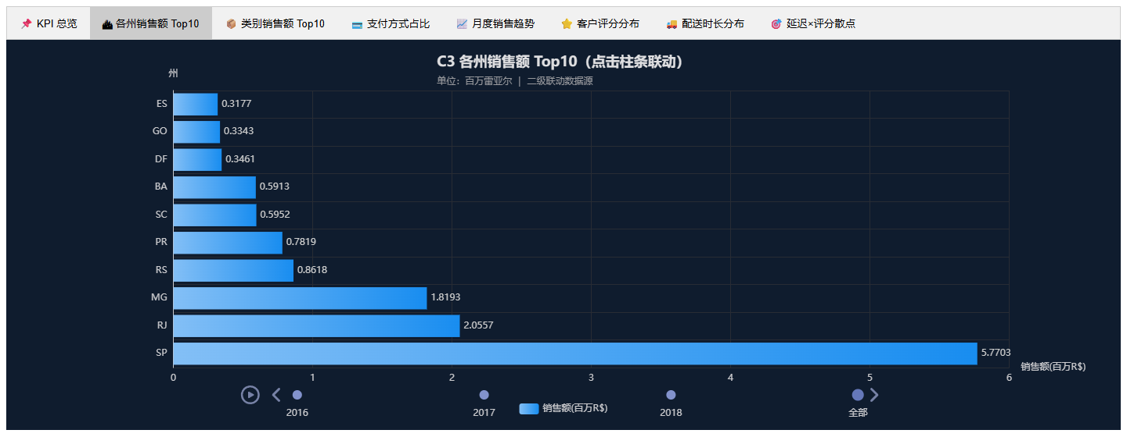
KPI 指标卡以四张大字号数值卡呈现当期经营基线：总订单 96,478 单、总销售额约 1,542 万雷亚尔、准时送达率 93.2%、平均评分 4.1 分。指标卡不做趋势判断，只承担“当期是否越线”的预警职能，因此排版上放大数值、弱化单位与说明文字，并用留白隔离四项指标以避免相互干扰。四张卡同时也是后续各主题页的“锚”，任何单页异常都应能回溯到这四个基数上。
图5-25 交互大屏：各州销售额Top10（内嵌年份Timeline）
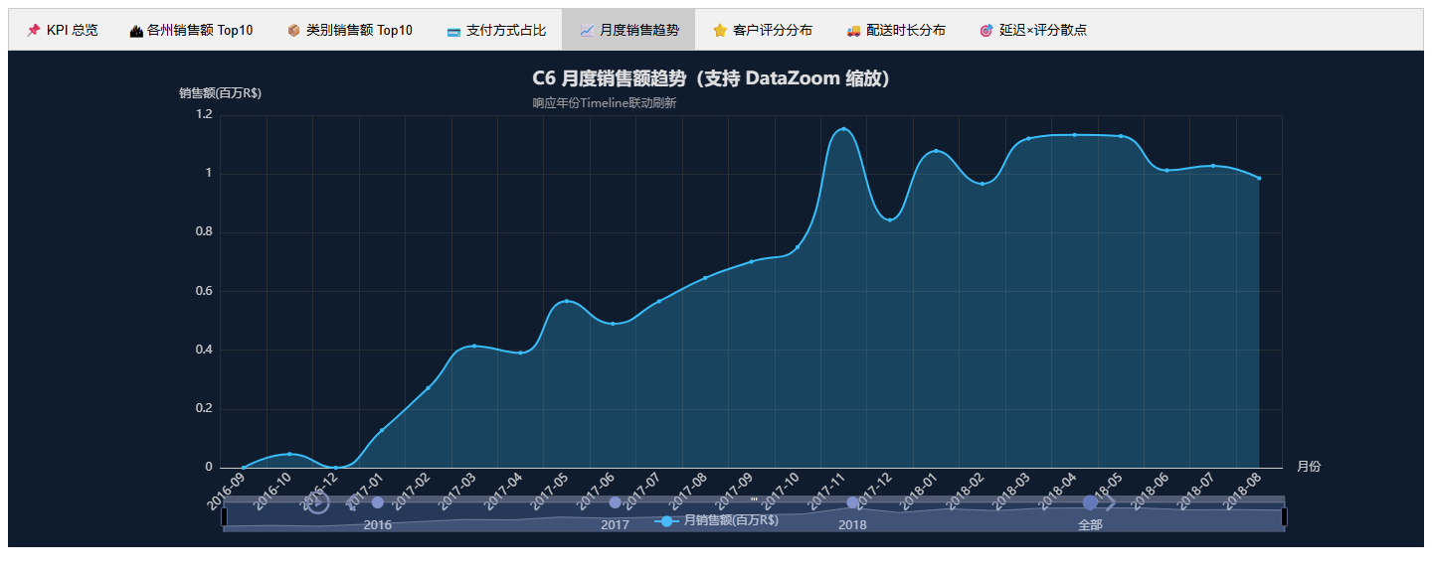
各州销售额页以横向柱状图排序展示 Top10，并在图内嵌入“2016 / 2017 / 2018 / 全部”年份时间轴。时间轴采用 Python 端预聚合的 4 套数据集，切换时无需重新查询，实现零延迟响应；点击任一柱条会触发 click 事件并写入全局状态，供其他图表订阅下钻，构成二级联动入口。这种“先总览、再下钻”的交互路径，符合管理者从宏观到局部的认知顺序。
图5-26 交互大屏：月度销售额趋势（DataZoom缩放）
月度趋势页在面积折线基础上增加了底部 DataZoom 缩放条，可拖拽选择任意时间窗。全局视图用于判断年度趋势与季节形态，放大后则能观察黑五、圣诞等短周期脉冲的具体幅度；同一张图兼顾两种时间粒度，避免了为不同粒度重复作图。缩放条同时支持鼠标滚轮与拖拽手柄，是 ECharts 中成本最低、收益最高的交互组件之一。
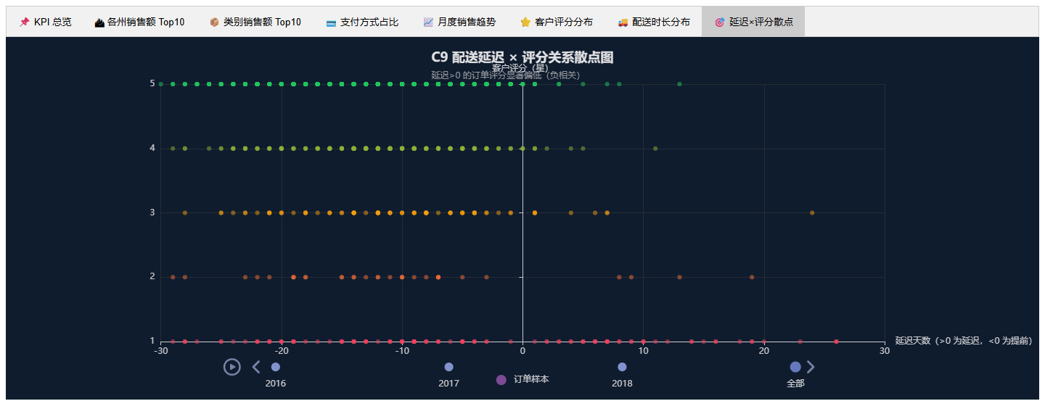
图5-27 交互大屏：配送延迟×评分散点（VisualMap映射）
散点图以延迟天数为横轴、评分为纵轴，并用 VisualMap 将评分映射为红—黄—绿色阶。图中呈现清晰的分层：延迟 0 天左侧（提前送达）的点密集分布于 4—5 分绿区；越过 0 天进入延迟侧后，点迅速跌落至橙红区；延迟超过 20 天后几乎不再出现 5 星。这条“断崖”是全文“时效决定满意度”论断最直观的证据，也为延迟预警阈值（建议设在预计送达日前 3 天）提供了设定依据。

本章小结
本章围绕“把数据讲清楚”这一目标，按“探索—复现—建模—交互”四个层次完成了 27 张图表的绘制：3 张探索性分析图回答“平台现在是什么样”，12 张模板复现图验证“图表类型与数据关系是否匹配”，7 张业务模型图解释“为什么是这样”，5 张大屏截图展示“如何让结论可被交互地使用”。四层之间并非并列，而是一条从描述现象、检验方法、解释机理到支撑决策的递进链条，图表数量与信息密度逐层递增。
在图表规范上，全文统一遵循三条原则：一是“一图一结论”，每张图的标题即其结论的浓缩，读图描述进一步给出数值证据与业务含义，避免出现只有图形没有判断的“装饰性图表”；二是“形式服从数据关系”，时间序列用折线与面积、类别排序用条形、构成关系用饼图与环形图、相关关系用散点、分布形态用直方图与箱线图、多维比较用气泡图与热力图，同一份数据不因美观而错配图形；三是“视觉一致性”，全部静态图沿用同一主色（#38bdf8）与同一套辅助色，字号、线宽、网格与图例位置保持统一，使 27 张图并置时仍像出自同一套视觉体系。

商业案例分析

案例背景
Olist 平台面临三大痛点：用户复购率低（F 中位数=1）、部分订单物流延迟引发客诉、长尾 SKU 占用仓储资源，亟需数据驱动的精细化运营策略。

结果解读
数据表明平台价值分布极不均衡：1.5% 的高价值客户是核心利润源；物流时效直接决定客户留存，延迟订单评分断崖式下跌（2.2 vs 4.1）；25% 的 A 类产品是平台"现金牛"，贡献 81.3% 销售额。

商业建议
- 高价值客户精准 Retention：对 1,379 名重要价值客户建立 VIP 权益（免运费/优先配送）；对 21,668 名重要挽留客户部署流失预警自动触发召回礼包。
- 物流延迟治理：延迟率>10% 的路线引入区域仓前置备货；超期未妥投自动推送进度通知+小额补偿；将准时送达率纳入物流商 KPI。
- C 类 SKU 优化：连续 3 个月零销量产品下架或按需采购；微销量产品与 A 类捆绑促销。
- 复购提升：构建首单后 7 天互补品推荐引擎；阶梯会员积分重点触达 22,542 名重要发展客户。
（5）季节性库存：依 SARIMA 预测提前 2 个月规划 A 类安全库存，旺季深度提升 30%。

结论与展望

研究结论
本研究通过 RFM、ABC 与 SARIMA 三大模型，量化了 Olist 平台的用户价值分布与产品贡献结构，证实物流时效对客户满意度的决定性影响，并实现月度销售额的有效预测，为平台精细化运营提供了完整的数据方法论。
综合全文的分析过程与实证结果，可将核心结论归纳为四点：
（1）用户价值高度集中，运营应从“广覆盖”转向“深经营”。1.5% 的重要价值客户贡献约 12% 的销售额，而占客户总数六成以上的低频客群人均消费不足 70 雷亚尔；平台的复购频次中位数为 1，意味着绝大多数交易仍是一次性购买。真正的增长空间不在于继续拉新，而在于把庞大的“重要发展/重要挽留”客群向上迁移一个层级。
（2）商品结构呈典型帕累托分布，长尾是成本而非资产。18 个 A 类品类以 25% 的品类数贡献 81.3% 的销售额，46 个 C 类品类以 63.9% 的品类数仅贡献 9.1%。这意味着库存与流量的配置逻辑应以 A 类保供、B 类观察、C 类瘦身为原则，把有限的仓储与营销资源从长尾中释放出来。
（3）履约时效是满意度的第一解释变量，且影响呈非线性。配送时长与评分的相关系数为 −0.332，延迟订单平均评分仅 2.2 分，而按时或提前送达的订单为 4.3 分；延迟超过 20 天后几乎不再出现 5 星评价。更关键的是，6.8% 的延迟订单平均超期 10.6 天并形成长尾，说明治理重点应是尾部异常而非平均时效。
（4）销售规模可被有效预测，但预测的价值在于区间而非点位。SARIMA(0,1,0)×(0,1,1,12) 在 3 个月回测中取得 21.67% 的 MAPE，能够刻画年度双峰的季节形态；受限于 19 个月的样本长度，模型在峰值月存在低估，因此更适合以“下界备货、上界排班”的方式进入决策流程，而非直接作为财务预算依据。
上述四点结论共同指向一个判断：Olist 下一阶段的增长主要来自存量经营效率而非流量规模。把用户分层做细、把品类结构做轻、把履约尾部做短、把季节节奏做准，四者构成一套相互支撑的精细化运营闭环——用户分层决定资源投向，品类结构决定成本底盘，履约时效决定口碑留存，季节预测决定资金与运力的节奏。这也正是本研究试图提供的、可迁移到其他新兴市场电商平台的分析范式。

局限性与展望
局限：SARIMA 训练数据仅 19 个月，季节效应估计不充分导致 MAPE 偏高（21.67%）。展望：未来可引入 XGBoost 等机器学习模型融合宏观经济、促销日历等外部特征提升精度，并结合 NLP 对评论文本做情感分析。

AI 使用披露
本项目使用 AI 编程助手（Claude Code和WorkBuddy）辅助生成 Python 代码框架、优化 Pandas 多表连接逻辑及 Pyecharts 大屏的 Timeline 联动布局代码。核心业务逻辑（RFM 阈值设定、ABC 分类依据、SARIMA 选型）、模型参数解释与商业结论均由本人独立思考完成，AI 仅作为编码效率工具，未替代分析判断。

附录
A 核心代码片段
- RFM 用户价值分群模型
# 计算 R(最近一次消费间隔), F(消费频次), M(消费金额)
rfm = df_master.groupby('customer_id').agg({
'order_purchase_timestamp': lambda x: (snapshot_date - x.max()).days,
'order_id': 'count',
'total_payment_value': 'sum'
}).rename(columns={'order_purchase_timestamp': 'Recency',
'order_id': 'Frequency',
'total_payment_value': 'Monetary'})

# 以中位数为阈值进行二值化打分
r_score = (rfm['Recency'] <= rfm['Recency'].median()).astype(int)
f_score = (rfm['Frequency'] > rfm['Frequency'].median()).astype(int)
m_score = (rfm['Monetary'] > rfm['Monetary'].median()).astype(int)

# 组合标签并映射为8类用户群
rfm['RFM_Score'] = r_score * 100 + f_score * 10 + m_score
# ... (后续映射逻辑：如 111 -> 重要价值客户)
- 帕累托 ABC 产品分类模型
# 按产品类别汇总销售额并降序排列
cat_sales = df_master.groupby('product_category_name_english')['total_payment_value'].sum()
cat_sales = cat_sales.sort_values(ascending=False)
total_sales = cat_sales.sum()

# 计算累计占比并分类
cumulative_pct = cat_sales.cumsum() / total_sales
def classify_abc(pct):
if pct <= 0.80: return 'A'
elif pct <= 0.90: return 'B'
else: return 'C'
cat_sales['Class'] = cumulative_pct.apply(classify_abc)
- SARIMA 时间序列预测与回测
from statsmodels.tsa.statespace.sarimax import SARIMAX

# 构建 SARIMA(0,1,0)x(0,1,1,12) 模型
model = SARIMAX(monthly_sales, order=(0, 1, 0), seasonal_order=(0, 1, 1, 12))
results = model.fit()

# 未来3个月预测及95%置信区间
forecast = results.get_forecast(steps=3)
pred_mean = forecast.predicted_mean
conf_int = forecast.conf_int(alpha=0.05)

B Gitee/github仓库链接与目录结构
仓库链接：
目录结构：
Olist_Business_Analysis/ # 项目根目录
├── Olist_Business_Analysis.ipynb # 核心分析笔记本（含代码、图表与业务解读）
├── run_all.py # 一键复现入口脚本（由 Notebook 导出）
├── requirements.txt # Python 依赖库列表
├── README.md # 项目简介、数据来源、复现步骤与图表索引
├── 《商业数据分析》期末大作业.docx # 最终报告文档
│
├── data/ # 数据文件夹
│ ├── raw/ # 9张原始 CSV 表
│ └── clean/ # 清洗后的主表 (olist_master_clean.csv)
│
├── outputs/ # 输出结果文件夹
│ ├── figures/ # 自动生成的分析图表
│ │ ├── fig01-fig09 (业务模型图)
│ │ └── template/T01-T12 (12种可视化模板复现)
│ └── tables/ # RFM/ABC 结果表 (CSV)
│
├── scripts/ # 辅助脚本与静态资源
│ ├── run_all.py # 一键复现入口
│ └── echarts.min.js # 大屏所需的 ECharts 库文件
│
└── docs/ # 文档说明
C 图表索引（fig01–fig24+ 大屏截图）
- 业务模型图

编号 | 图表名称 | 对应模型/章节
fig04 | RFM 用户分群气泡散点图 | 4.3 RFM 模型
fig07 | RFM 八类用户占比环形图 | 4.3 RFM 模型
fig05 | 帕累托 ABC 分类双轴图 | 4.3 ABC 分类
fig08 | SARIMA 季节分解趋势图 | 4.3 SARIMA 预测
fig09 | SARIMA 回测误差对比图 | 4.3 SARIMA 预测
fig06 | SARIMA 未来预测与置信区间图 | 4.3 SARIMA 预测
- 可视化模板复现
编号 | 图表类型 | 图表主题
T01 | 折线图 | 每月订单量趋势
T02 | 面积图 | 累计月销售额走势
T03 | 柱形图 | 各州订单量 Top 15
T04 | 条形图 | 产品类别销售额 Top 10
T05 | 饼图 | 订单支付方式构成
T06 | 环形图 | 客户评分分布
T07 | 散点图 | 运费占比 vs 评分相关性
T08 | 气泡图 | 各州订单量-客单价-销售额
T09 | 直方图 | 订单配送时长分布
T10 | 箱线图 | 不同评分下的配送时长分布
T11 | 热力图 | 核心指标相关系数矩阵
T12 | 组合图(双轴) | 月销售额(柱) × 平均评分(线)
- 交互式大屏
大屏截图：见 outputs/figures/dashboard_screenshot
功能说明：基于 Streamlit 搭建，包含 4 个 KPI 指标卡、州销售柱状图、类别条形图、RFM 饼图、月趋势折线图共 6 个联动组件，支持年份/类别/州三维筛选。

